Утверждаю  ________________________________________  ^{Представитель Заказчика (ФИО)}  ________________________________/ ________________________/  личная подпись расшифровка подписи  «_______»_________________________________20_____года | Утверждаю  ______________________________________  ^{Исполнитель (ФИО)}  ________________/ ________________________ /  личная подпись расшифровка подписи  «______» _______________________________20____года

_{“___Аренда. Отчеты ___”}
^{Название программы}

ТЕХНИЧЕСКОЕ ЗАДАНИЕ
На ___ лист__

Действует с «_____»_________________20___года

Лист утверждения

___________-ЛУ

Приложение № 1
К ДОГОВОРУ № _________от «_____»_________________2020г.

Содержание
1. Общие сведения. 3
1.1. Назначение и цели разработки программы 3
1.2. Целевая группа. 3
1.3. Перечень документов, на основании которых создается программа 3
1.4. Порядок оформления и предъявления результатов. 3
1.5. Системные требования к клиентской части 3
1.6. Системные требования к сетевой части 3
2. Требования к программе 4
2.1. Режимы функционирования программы 4
2.2. Перспективы развития. 4
2.3. Таблицы 4
2.3.1. Новые таблицы 4
2.4. Совместимость программы с другими программами 6
2.5. Требования к надежности. 6
2.6. Требования к защите информации 6
2.7. Требования к защите от ошибочных действий 6
2.8. Требования к разработке программы 7
2.8.1. Общие требования 7
2.8.2. Доработка меню 12
2.8.3. Форма «Журнал ежемесячных планов» 12
2.8.4. Форма «Ежемесячный план» 21
2.8.5. Форма «Журнал планов-отчетов» 29
2.8.6. Форма «План-отчет» 38
2.8.7. Форма «Просмотр прочих платежей» 48
2.8.8. Алгоритмы 53
3. Дополнительные требования 54

Общие сведения.

Назначение и цели разработки программы
- Ведение планирования ежемесячных планов и планов отчетов по прибыли за аренду.
- Сохранение, подтверждение и сравнение данных ежемесячных планов и планов-отчетов.
- Просмотр данных по прочим платежам.
- Печать данных со всех форм.

Целевая группа.
- Отдел аренды;
- Контролер;
- СБ6;

Перечень документов, на основании которых создается программа

Текущее ТЗ.

Порядок оформления и предъявления результатов.
По окончанию работ Заказчику передаются:
- Таблицы (структура или скрипты, заполненность справочников)
- Исполняемый файл приложения (*.exe),оттестированный на тестовом и рабочих серверах
- Библиотеки, необходимые для работы Программы (включая SQLIniFile.ini для тестового и рабочего сервера)
- Исходные тексты программы с комментариями
- Руководство пользователя (приложение 3 к настоящему договору)
- Техническое описание (приложение 4 к настоящему договору)

Системные требования к клиентской части
Параметры ПК:
      - Разрешение экрана: 1024х768
      - Операционная система: WindowsXP
      - Оборудование: принтер
      - Программное обеспечение: Microsoft Excel XP (если требуется) или OpenOffice Org 3.2.0 (если требуется)

Системные требования к сетевой части

Программа работает с одним/двумя коннектами:
- Основной коннект:
  - 192.168.Х.Х\YYYYY\dbase2

Требования к программе

Режимы функционирования программы
Программа работает в многопользовательском режиме.
Режимы работы программы:
- Руководитель отдела - РКВ
- Сотрудник отдела аренды - СОА
- Менеджер по договорам - МНД
- Сотрудник блока 6 – СБ6
- Д
- Просмотр – ПР
- Контролер - КНТ;

Перспективы развития.
В настоящий момент нет перспектив развития.

Таблицы

Новые таблицы

Необходимо создать в существующей схеме [Аrenda] на сервере БД создать следующие таблицы:
- [Аrenda].[j_tMonthPlan] – журнал заголовков ежемесячных планов;
- [Аrenda].[j_MonthPlan] – журнал содержания ежемесячных планов;
- [Аrenda].[j_tPlanReport] – журнал заголовков план-отчетов;
- [Аrenda].[j_PlanReport] – журнал содержания план-отчетов.

[Аrenda].[j_tMonthPlan] – журнал заголовков ежемесячных планов:
Column Name | Data Type | Allow Nulls | Примечание
id | int | not null | Уникальный код записи
PeriodMonthPlan | datetime | not null | Период ежемесячного плана
id_ObjectLease | int | not null | Ссылка на id таблицы [Arenda].[s_ObjectLease], код объекта аренды
isСonfirmed | int | not null | Признак подтверждения записи:  - 0 – не подтвержденная запись;  - 1 – подтвержденная запись.  Значение по умолчанию = 0.
id_Сonfirmed | int | null | Ссылка на id таблицы [dbo].[ListUsers]. Код пользователя подтвердившего запись
DateСonfirmed | datetime | null | Дата и время подтверждения записи
id_Editor | int | null | Ссылка на id таблицы [dbo].[ListUsers]. Код пользователя, последним редактировавшего запись
DateEdit | datetime | null | Дата и время последнего редактирования записи.

[Аrenda].[j_MonthPlan] – журнал содержания ежемесячных планов:
Column Name | Data Type | Allow Nulls | Примечание
id | int | not null | Уникальный код записи
id_tMonthPlan | int | not null | Ссылка на id таблицы [Аrenda].[j_tMonthPlan], код ежемесячного плана
id_Agreements | int | not null | Ссылка на id таблицы [Arenda].[j_Agreements], код договора
SummaContract | numeric (16,2) | not null | Сумма по договору
Discount | numeric (16,2) | not null | Скидка
Plan | numeric (16,2) | not null | Сумма плана

[Аrenda].[j_tPlanReport] – журнал заголовков план-отчетов
Column Name | Data Type | Allow Nulls | Примечание
id | int | not null | Уникальный код записи
PeriodMonthPlan | datetime | not null | Период плана-отчета
id_ObjectLease | int | not null | Ссылка на id таблицы [Arenda].[s_ObjectLease], код объекта аренды
isСonfirmed | int | not null | Признак подтверждения записи:  - 0 – не подтвержденная запись;  - 1 – подтвержденная запись.  Значение по умолчанию = 0.
id_Сonfirmed | int | null | Ссылка на id таблицы [dbo].[ListUsers]. Код пользователя подтвердившего запись
DateСonfirmed | datetime | not null | Дата и время подтверждения записи
id_Editor | int | null | Ссылка на id таблицы [dbo].[ListUsers]. Код пользователя, последним редактировавшего запись
DateEdit | datetime | null | Дата и время последнего редактирования записи.

[Аrenda].[j_PlanReport] – журнал содержания план-отчетов
Column Name | Data Type | Allow Nulls | Примечание
id | int | not null | Уникальный код записи
id_tPlanReport | int | not null | Ссылка на id таблицы [Аrenda].[j_tPlanReport], код ежемесячного плана
id_Agreements | int | not null | Ссылка на id таблицы [Arenda].[j_Agreements], код договора
SummaContract | numeric (16,2) | not null | Сумма по договору.
Discount | numeric (16,2) | not null | Скидка.
SecurityPayment | numeric (16,2) | not null | Обеспечительный платеж.
EndPlan | numeric (16,2) | not null | План конец
Penalty | numeric (16,2) | not null | Пени
OtherPayments | numeric (16,2) | not null | Прочие платежи
TotalPaid | numeric (16,2) | not null | Всего к оплате
Included | numeric (16,2) | not null | Внесено
Credit | numeric (16,2) | not null | Долг
OverPayment | numeric (16,2) | not null | Переплата

Совместимость программы с другими программами

- UserID и AppAuth.
- Персонал

Требования к надежности.
При потере соединения с сервером производить попытку восстановления связи, если связь отсутствует, выдать сообщение:
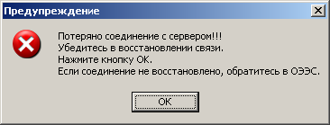
Сообщение при потере связи с сервером.
Если кнопка «ОК» нажата после восстановления сети, то должно восстанавливаться соединение с сервером БД. Если кнопка «ОК» нажата при отсутствии сети, то попытка восстановления повторяется и выдается выше описанное сообщение.

Предусмотреть ведение лога ошибок и лога работы программы на SQL сервере. Сохранение на локальном носителе не сохраненных введенных или отредактированных данных не предусматривается.

Требования к защите информации

Защита информации обеспечивается SQL-сервером. А так же в программе встроен модуль авторизации входа пользователей и имеется система адаптации в соответствии с правами доступа пользователя – функции корректировки, добавления и удаления записей доступны только при наличии соответствующих прав у пользователя.

Требования к защите от ошибочных действий

Если пользователь произвел изменения данных на форме и пытается закрыть форму или перейти в другую форму, то необходимо запросить подтверждение указанного действия. Запрос должен однозначно давать понять пользователю, что он либо выходит из формы без сохранения данных либо остается в форме до явного сохранения данных. Например:
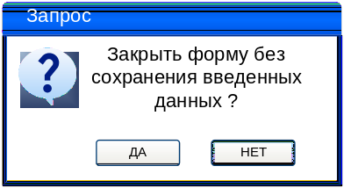

Если в форме имеются поля, обязательные для заполнения то пользователю, при любых действиях с формой пользователю должен быть задан запрос:
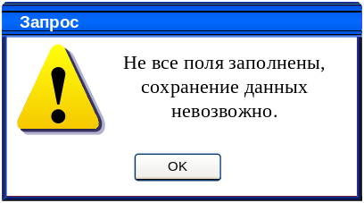 | 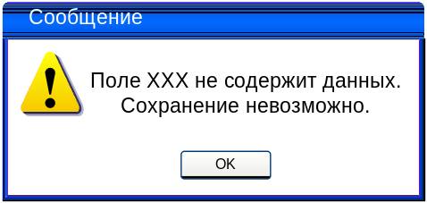

Программа выполнена с учетом защиты от ошибочных действий (блокировка кнопок, запросы о подтверждении действий). При этом каждый пользователь получает доступ только к тем инструментам изменения записей таблиц базы данных, которые соответствуют его правам.

Данные должны располагаться в сетевой базе данных и использоваться для просмотра и корректировки в многопользовательском режиме. Для того, чтобы не допустить одновременной корректировки данных несколькими пользователями в рабочей версии программы, необходимо предусмотреть блокировку редактируемой порции данных (редактируемых данных для физического лица).

Требования к разработке программы

Общие требования

Программа запускается после успешной авторизации. Программа открывает главное окно программы (п.2.8.1.2).
На рис.1 изображено окно со стандартными элементами, которые всегда присутствуют на формах и ниже по документу не описаны.

Требования ко всем отчетам, выгружаемым в Excel из программы

При выгрузке отчета в Excel программист должен реализовать формирование данных в Excel с учетом следующих требований:
- Если количество колонок не умещается (имеет колонки, отображаемые в пред просмотре Excel на другой странице)
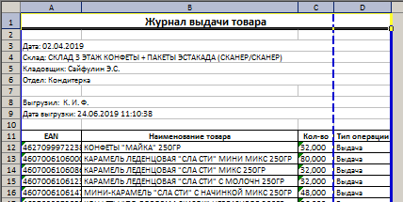
на установленную ориентацию листа при печати по умолчанию «книжная»
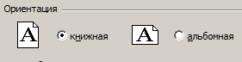
То программа должна произвести установку значения ориентации листа при печати по умолчанию «альбомная», как показано в настройках Excel на рисунке ниже:
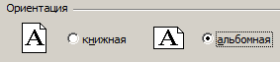
- Если после выполнения операции из п.2.8.1.1 п/п.1 по прежнему все данные не умещаются по ширине на одну страницу:
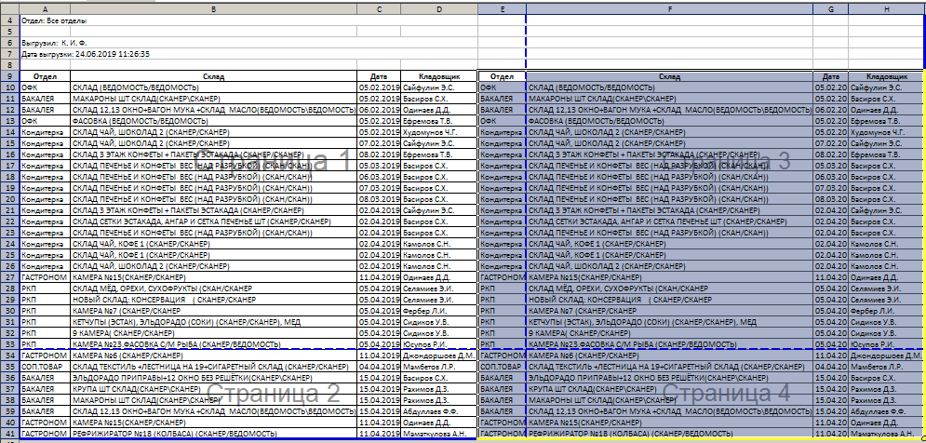
То программа должна включить режим отображения масштаба при печати в Excel в режим «разместить не более чем на», как показано на рисунке ниже:
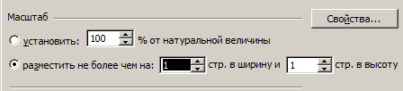

- Если после выполнения операции из п.2.8.1.1 п/п.2 все данные отображаются меньше чем на альбомную ориентацию страницы формата А4, как показано на рисунке ниже:
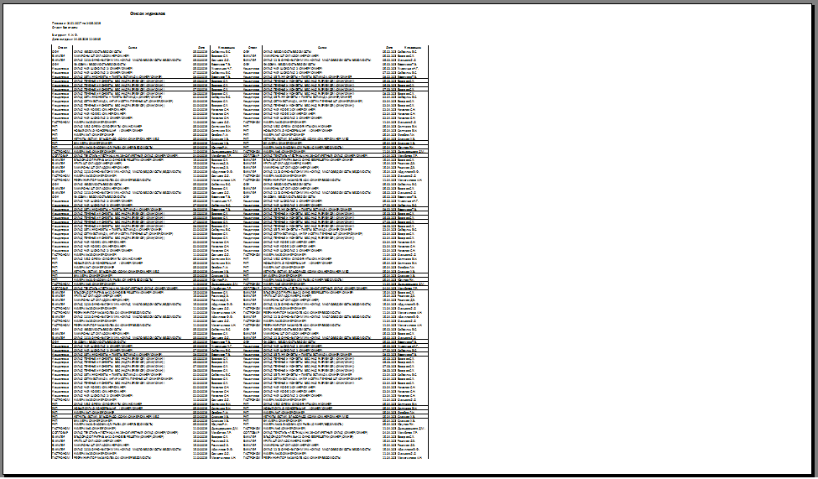
То программа должна в режим управления масштабом в Excel в режиме «разместить не более чем на» увеличить значение второго параметра («в ширину .. стр. в высоту»), как показано на рисунке ниже
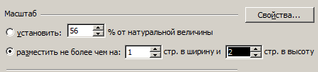
таким образом, чтобы данные, выводимые в Excel равномерно заполняли альбомную ориентацию по ширине листа. Не выходя за установленные для принтера по умолчанию значения полей – т.е. чтобы все данные выводились на печать. Пример настройки полей из Excel приведен ниже:
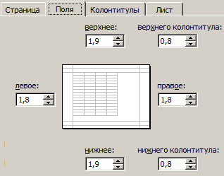
- Текст в заголовках должен быть выровнен по горизонтали и вертикали «по центру», как в настройках свойства ячеек на рисунке ниже:
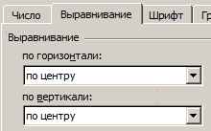
Чтобы заголовки колонок отображались не как изображено ниже:
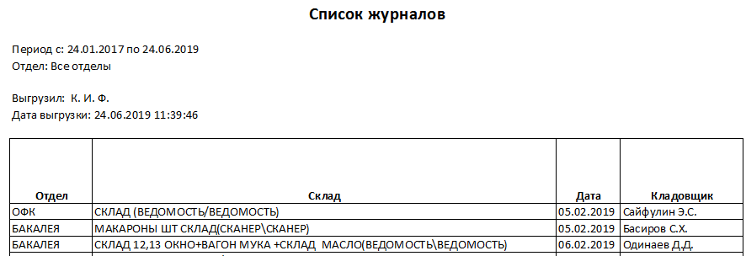
А в таком виде:
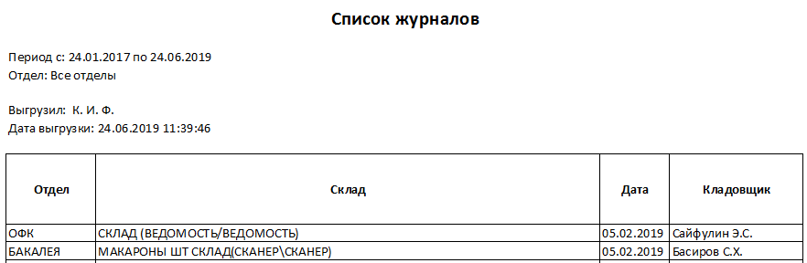
- Если в таблице с данными присутствует длинное наименование, которое не умещается в ячейке в таблице в Excel и соответственно не полностью выводится на печать, как представлено на рисунке ниже (цветом выделена строка примера):
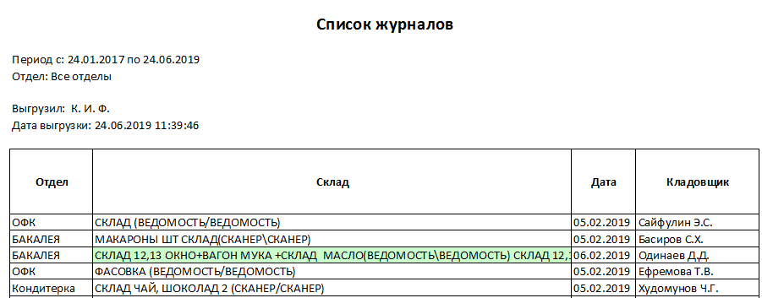
То программа должна для ячейки, в которой длинная запись включить режим «переносить по словам» в свойствах ячейки:
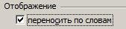
Чтобы получить отображение длинной строки, как представлено ниже:
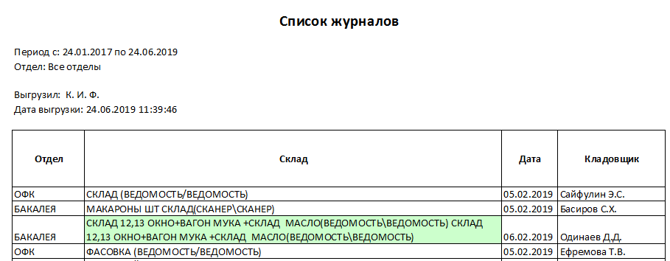
- Если при выполнении п.2.8.1.1 п/п.5 возникло искажение отображения других данных в строке, у которой был включен режим отображения «переносить по словам», то программа для данных других ячеек этой строки должна включить режим выравнивания по вертикали «по центру»:
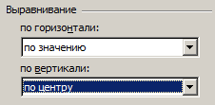
Чтобы получить корректное отображение строки:
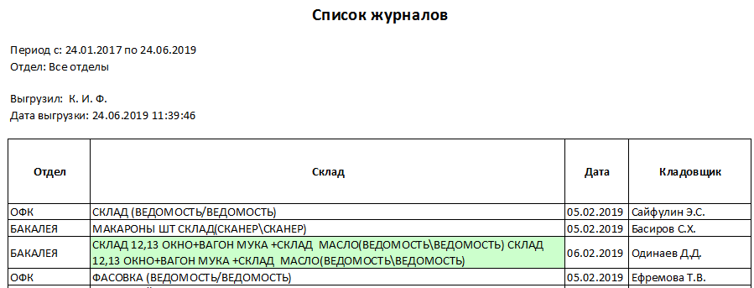
- Все значения ячеек шапки выводимых отчетов должны иметь настройки выравнивания из п.2.8.1.4 п/п.6, чтобы не было отображения как приведено ниже
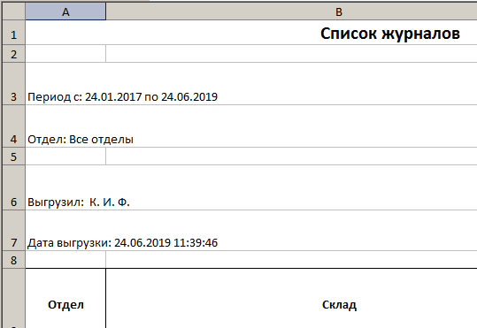
А отчет был представлен в пристойном и благообразном виде:
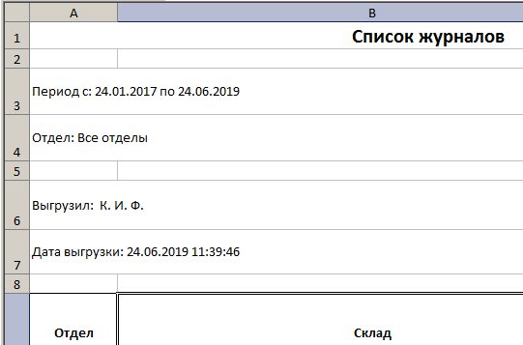
- Форматы выравнивания значения в ячейках должны выполняться в соответствии в ТЗ/ТТ. В случае отсутствия требований к ячейкам/колонкам программа должна использовать значения по умолчанию с учетом перечисленных выше п.2.8.1.1 п/п.1-7.

ПРИМЕЧАНИЕ: для реализации вышеизложенных требований формирования отчетов был доработан Framework.

Требования к отображению данных в полях на формах

- На всех формах в заголовках текст отображать с выравниванием по ширине – по центру и по вертикали – по центру.
- Если в поле БД находится значение null, то на форме или отчете программа должна выводить пустое значение.
- В таблицах и списках выделение строки должно производиться не цветом, а рамкой вокруг выделяемых ячеек – слева на рисунке ниже правильный вариант, справа неправильный (как сейчас большинство реализаций).
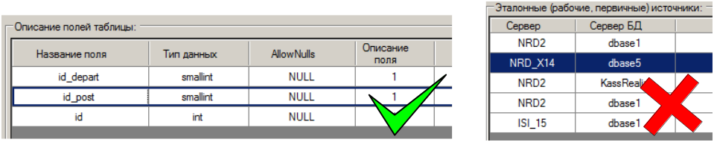
При выделении легендой строки или ячейки рамка, выделяющая запись в таблице должна отображаться.
- В таблицах, в которых разрешено изменять ширину колонок, запретить сужать колонку так, чтобы текст заголовка искажался при отображении, как на картинке ниже:
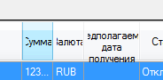
- Для всех таблиц по умолчанию разрешить изменение ширины поля. При двойном щелчке на правый край поля заголовка поля подогнать его ширину под самое длинное значение в поле.
- Поисковые поля выровнять по колонкам (по которым осуществляется поиск) по умолчанию – сделать так, чтобы они изменяли свою ширину вместе с изменением ширины колонки к которой они относятся. Слева на рисунке ниже правильный вариант, справа неправильный (как сейчас иногда встречается).
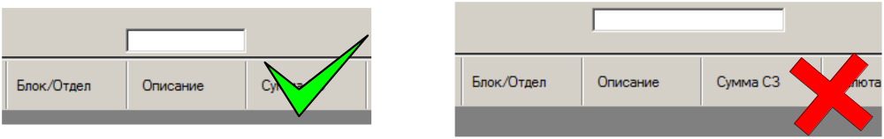
- В справочниках и в таблицах на формах настроек выводить строки через одну с подсветкой, как представлено ниже:
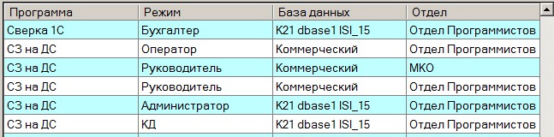
Цвет легенды подсветки строк R:192 G:255 B:255.
Примечание: по ссылке из описания формы ТЗ может потребоваться подсвечивать данные в таблицах на главных формах.
- В раскрывающихся списках, если данные в списке по ширине превышают ширину списка на форме, программа должна в развернутом варианте отображения списка отображать список по ширине самого широкого значения списка, как представлено на рисунке ниже:
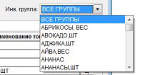
- На формах отредактировать ширину столбцов по содержимому (т.е. там где можно предположить точное кол-во знаков – выставлять ширину так, чтобы они поместились, но не больше), сделать возможность редактировать ширину колонок для всех свободно, кроме колонок с чек-боксами и признаками «а-ля V», можно сделать перенос текста для тех колонок, которые не помещаются .
- Если в ячейке таблицы на форме не помещается отображаемый текст, то программа должна при наведении курсора мыши на ячейку в всплывающем окне (pop-up) полное наименования из ячейки, как представлено на рисунке ниже:
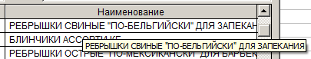
- Если в программе используются товары, то при вводе количества необходимо ЗАПРЕТИТЬ ввод дробного нецелого количества для товаров с EAN ≠ 4 знакам. Т.е. для товаров с EAN ≠ 4 доступен ввод только целого положительного количества. Необходимо НЕ обновлять значение до целого, а запретить ввод дробного количества. Для товаров с EAN = 4 знакам доступен ввод как целого так и дробного количества
- Если на форме происходит какое-либо длительное действие (загрузка данных, выгрузка отчетов и т.д.) необходимо пока это действие не закончилось отображать прогресс бар в виде

Файл для отображения брать по пути http://192.168.5.178/svn/Programs/Caramel/branches/2623_ТЗ/progressbar_cat.gif.mp4
- В программе должна быть реализована возможность изменения геометрических размеров форм по вертикали и горизонтали. При изменении геометрических размеров формы программа должна пропорционально изменять размеры элементов на форме, включая таблицу. При уменьшении размеров формы программа должна останавливать изменение размера формы при достижении значений размеров элементов согласно приведенного ТЗ. При наличии на форме таблицы колонки таблицы должны также пропорционально увеличивать/уменьшать свою ширину. При любых изменениях размеров форм не должно производиться искажение надписей на форме и «наползания» элементов друг на друга.
- При вводе любого спецсимвола в поисковом поле (например символа “_” , символа “%”, символов “[]”, символа “-” и т.д.) должна быть корректная обработка SQL запросом. Спецсимволы должны различаться как текст, а не как спецсимволы запроса LIKE.
- При добавлении записей в таблицу в БД хранимая процедура должна возвращать id созданной записи в вызывающую форму для последующего использования в логировании.
- Если в таблице с данными присутствует колонка с выбором чек-боксов, то при двойном щелчке над заголовком колонки должны включаться/выключаться все чек-боксы в колонке.
- Для информирования пользователя во время выполнения длительного процесса, который программа может отобразить пропорционально его скорости в процентах следует выводить прогресс бар с отображением процентов, в варианте, приведенном на рисунке ниже:
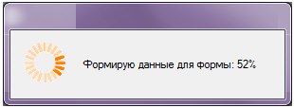
- При запуске программы в панели задач должен отображаться значок запущенной программы. Дополнительные формы, открываемые при работе программы не должны отображаться значками в панели задач операционной системы.
- Если в поле поиска/фильтрации (размещаемое над колонкой таблицы и работающего в реальном режиме времени по мере ввода поискового запроса) введен хотя бы один символ (любой), то программа должна подсвечивать поле поиска/фильтрации цветом R:221 G:221 B:221. Когда поле пустое, то цвет поля должен быть R:255 G:255 B:255.
- На всех формах во всех полях цены, где разрешен ввод и редактирования программа должна автоматически производить автозамену введенных символов точка '.' на символ запятая ','. Замена должна производиться после ввода символа точка или при потере фокуса ввода текстовым полем/ячейкой таблицы. Проверки на корректность ввода данных должны производиться после проведения автозамены точки на запятую.

Доработка меню

В программу требуется добавить новый пункт меню «Отчеты» с двумя подпунктами:
- «Журнал ежемесячных планов» - при выборе данного подпункта меню программа должна открывать форму п.2.8.3.
- «Журнал планов-отчетов» - при выборе данного подпункта меню программа должна открывать форму п.2.8.5.
Пункт меню «Отчеты» должен отображаться и быть доступным для использования для режимов РКВ и СБ6.

Форма «Журнал ежемесячных планов»

Форма предназначена для отображения списка ежемесячных планов, выгрузку в excel с формы и подтверждения планов.
- Форма открывается из меню «Отчеты» - «Журнал ежемесячных планов» п.2.8.2.
После открытия формы фокус ввода должен быть установлен на элементе п.9 рис.1.

Внешний вид интерфейса

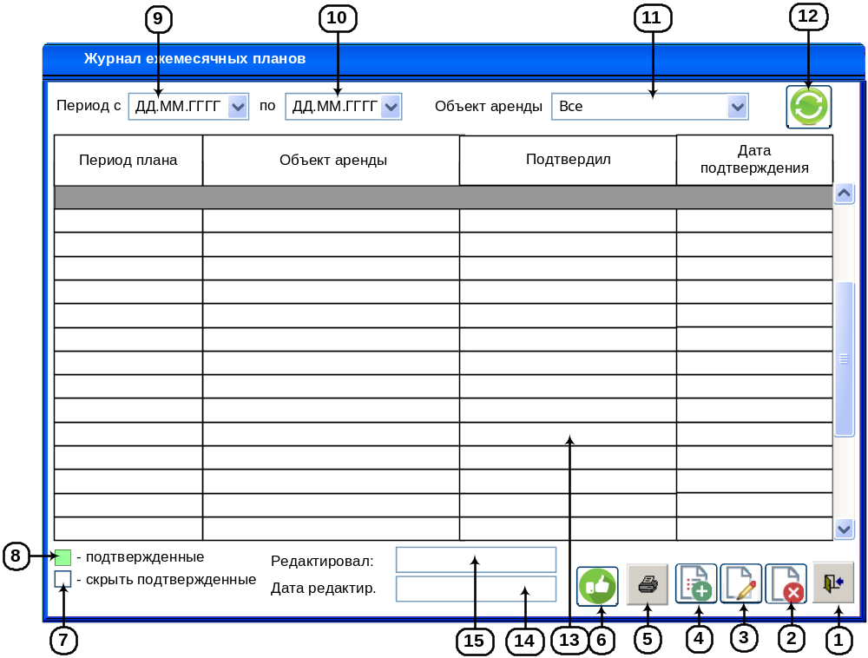
Рисунок 1. Главная форма программы «Журнал ежемесячных отчетов»

Описание элементов интерфейса

Форма должна учитывать и выполнять все требования, описанные в п.2.8.1.2 «Требования к отображению данных в полях на формах».
№ | Тип | Редакт./ не редакт. | Ширина | Выравнивание | Назначение
1 | Кнопка «Выход» | - | - | - | Кнопка «Выход» предназначена для закрытия формы. Всплывающая подсказка «Выход».
2 | Кнопка «Удалить» | - | - | - | Кнопка «Удалить» предназначена для удаления выделенной записи. Всплывающая подсказка «Удалить».
3 | Кнопка «Редактировать» | - | - | - | Кнопка «Редактировать» предназначена для открытия формы «Ежемесячный план» п.2.8.4 в режиме редактирования. Всплывающая подсказка «Редактировать».
4 | Кнопка «Добавить» | - | - | - | Кнопка «Добавить» предназначена для открытия формы «Ежемесячный план» п.2.8.4 в режиме добавления. Всплывающая подсказка «Добавить».
5 | Кнопка «Печать» | - | - | - | Кнопка «Печать» предназначена для выгрузки в Excel данных с формы. Всплывающая подсказка «Печать».
6 | Кнопка «Подтвердить» | - | - | - | Кнопка «Подтвердить» предназначена для подтверждения ежемесячного плана. Всплывающая подсказка «Подтвердить».
7 | Легенда «подтвержденные» | Нет | - | - | Легенда «подтвержденные» предназначена для отображения цвета легенды для выделения цветом подтвержденные записей.  Цвет легенды: R:153 G:255 B:153
8 | Чек-бокс «скрыть подтвержденные» | Да | - | - | Чек-бокс «скрыть подтвержденные» предназначен для управление отображением подтвержденных ежемесячных планов.
9 | Календарь «Период с» | Да | 13 | По центру | Календарь «Период с» предназначен для ввода/выбора даты начала выборки записей на форме в п.13.  Формат отображения: ДД.ММ.ГГГГ.
10 | Календарь «Период по» | Да | 13 | По центру | Календарь «Период по» предназначен для ввода/выбора даты конца выборки записей на форме в п.13.  Формат отображения: ДД.ММ.ГГГГ
11 | Раскрывающийся список «Объект аренды» | Да | 30 | По левому краю | Раскрывающийся список «Объект аренды» предназначен для выбора объекта аренды при фильтрации данных на форме в п.13. Значение по умолчанию «Все».
12 | Кнопка «Обновить» | - | - | - | Кнопка «Обновить» предназначена для обновления данных на форме. Всплывающая подсказка «Обновить».
13 | Колонка «Период план» | Нет | 10 | По центру | Колонка «Период план» предназначена для отображения периода ежемесячного плана.
13 | Колонка «Объект аренды» | Нет | 30 | По левому краю | Колонка «Объект аренды» предназначена для отображения наименования объекта аренды ежемесячного плана.
13 | Колонка «Подтвердил» | Нет | 50 | По левому краю | Колонка «Подтвердил» предназначена для отображения ФИО сотрудника, подтвердившего ежемесячный план.
13 | Колонка «Дата подтверждения» | Нет | 18 | По центру | Колонка «Дата подтверждения» предназначена для отображения даты и времени подтверждения ежемесячного плана.
14 | Текстовое поле «Дата редактир.» | Нет | 40 | По центру | Текстовое поле «Дата редактир.» предназначено для отображения даты и времени последнего перерасчета выделенного ежемесячного плана. Формат отображения данных «ДД.ММ.ГГГГ ЧЧ:ММ».
15 | Текстовое поле «Редактировал» | Нет | 40 | По левому краю | Текстовое поле «Редактировал» предназначено для отображения ФИО сотрудника, который последним рассчитывал ежемесячный план.

Описание функционала интерфейса

- Состояние формы при открытии:
- При открытии форма заполняется данными согласно приведенной ниже таблице:
№ | Элемент на форме | Источник данных для элемента на форме
1 | п.9 | Текущая дата – 1 месяц
2 | п.10 | Текущая дата
3 | п.7 | Чек-бокс включен
4 | п.11 «Объект аренды» | Список из [Arenda].[s_ObjectLease].[cName]  Для:  - [Arenda].[s_ObjectLease].[isActive] = 1  - Сортировка в списке по возрастанию по пою [Arenda].[s_ObjectLease].[id]  - Значение по умолчанию – пустое поле.
5 | п.15 «Редактировал» | [Аrenda].[j_tMonthPlan].[id_Editor] -> [dbo].[ListUsers].[id] -> [dbo].[ListUsers].[FIO]
6 | п.14 «Дата редактир.» | [Аrenda].[j_tMonthPlan].[DateEdit]  Формат: ДД.ММ.ГГГГ ММ:ЧЧ.
8 | «Период план» п.13 | [Аrenda].[j_tMonthPlan].[PeriodMonthPlan]  Формат: ММ.ГГГГ
9 | «Объект аренды» п.13 | [Аrenda].[j_tMonthPlan].[id_ObjectLease] - [Arenda].[s_ObjectLease].[id] - [Arenda].[s_ObjectLease].[cName]
10 | «Подтвердил» п.13 | [Аrenda].[j_tMonthPlan].[id_Сonfirmed] -> [dbo].[ListUsers].[id] -> [dbo].[ListUsers].[FIO]
11 | «Дата подтверждения» п.13 | [Аrenda].[j_tMonthPlan].[DateСonfirmed]  Формат: ДД.ММ.ГГГГ ММ:ЧЧ.
На форму в п.13 должны выводиться данные из таблицы [Аrenda].[j_tMonthPlan] по условиям:
- п.9 ≤ [Аrenda].[j_tMonthPlan].[PeriodMonthPlan] < п.10 (сравнение производить по месяцу и году, игнорируя значение даты)
- [Аrenda].[j_tMonthPlan].[id_ObjectLease] = п.11
- Условия доступности элементов формы:
  - Блокирование элементов на форме производится согласно приведенной ниже таблице:
№ | Элемент на форме | Условия доступности
№ | Элемент на форме | Доступен для использования | НЕ доступен для использования
1 | п.5 | Если на форме в п.13 есть данные. | Если на форме в п.13 нет данных.
2 | п.п.2,3 | Если на форме есть данные и в п.13 выделена запись и запись не подсвечена легендой п.8. | Если на форме нет данных или в п.13 не выделена строка или запись подсвечена легендой п.8.
3 | п.6 | Отображается в режиме СБ6. | Не отображается в остальных режимах (РКВ).
3 | п.6 | Если на форме есть данные и в п.13 выделена запись и запись не подсвечена легендой п.8. | В режиме СБ6 - если на форме есть данные и в п.13 выделена запись и запись подсвечена легендой п.8.
4 | п.п.2,3,4 | Отображать в режиме «РКВ» и не отображать в других режимах
- Сортировка данных на форме реализуется следующим образом:
- Сортировка выполняется при щелчке по заголовку таблицы по возрастанию или убыванию.
- Сортировка по умолчанию должна производиться по возрастанию по колонке «Период плана» в п.13 и в результатах сортировки по колонке "Объект аренды" в п.13.
- Поиск по данным производится следующим образом:
- Отсутствует.
- Открытие дополнительных форм:
- При нажатии на кнопку п.3 «Редактировать» программа открывает форму «Ежемесячный план» п.2.8.4 в режиме редактирования. В открываемую форму передается id выделенной записи в п.13. ([Аrenda].[j_tMonthPlan].[id]). После закрытия формы «Ежемесячный план» п.2.8.4 программа должна обновить п.13.
- При нажатии на кнопку п.1 «Добавить» программа открывает форму «Ежемесячный план» п.2.8.4 в режиме добавления. После закрытия формы «Ежемесячный план» п.2.8.4 программа должна обновить п.13.
- При двойном щелчке над строкой в п.13 программа открывает форму «Ежемесячный план» п.2.8.4 в режиме просмотра.
- Проверка данных на ввод:
- При вводе в п.9 (с) и в п.10 (по) ввод должен быть ограничен программой по шаблону ДД.ММ.ГГГГ.
    - При вводе даты в п.10 (по) меньше чем в п.9 (c) программа должна выставить в п.9 (с) значение, введенное в п.10 (по).
    - При вводе даты в п.9 (c) больше чем в п.10 (по) программа должна выставить в п.10 (по) значение, введенное в п.0 (с).
- Дополнительные режимы просмотра данных:
- При включении чек-бокса п.7 «скрыть подтвержденные» на форме в п.13 будут отображаться только неподтвержденные ежемесячные планы. При выключении чек-бокса п.7 на форме в п.13 будут отображаться подтвержденные и неподтвержденные ежемесячные планы. Значение по умолчанию – чек-бокс включен. Условие определения подтвержденного ежемесячного плана:
[Аrenda].[j_tMonthPlan].[isСonfirmed] = 1
- Легендой п.8 «подтвержденные» должны подсвечиваться строки у которых выполняется условие:
[Аrenda].[j_tMonthPlan].[isСonfirmed] = 1
- Событийная модель работы формы:
- При нажатии на кнопку «Выход» п.1 программа должна закрыть форму и вернуть управление в главную форму программы..
- При нажатии на кнопку «Удалить» п.2 программа должна проверить статус удаляемой записи. Если у записи статус «Подтверждена» ([Аrenda].[j_tMonthPlan].[isСonfirmed] = 1), то программа должна вывести пользователю сообщение:
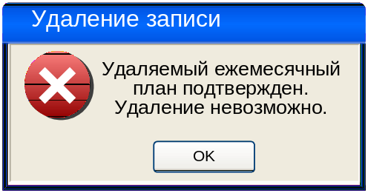
После нажатия на кнопку «OK» программа должна закрыть форму с сообщением и вернуть управление в вызывающую форму. Удаление записи не производится.
Если у записи статус не подтверждена, то программа должна проверить наличие удаляемой записи в БД по полю ([Аrenda].[j_tMonthPlan].[id]).
    - Если записи для удаления уже нет в БД, то программа должна вывести пользователю сообщение:
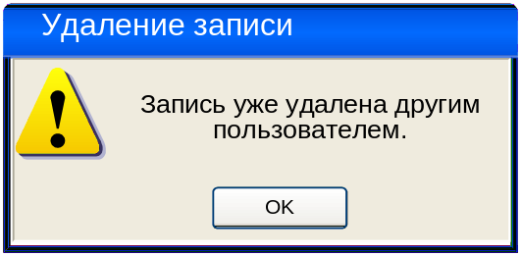
После нажатия на кнопку «OK» программа должна закрыть форму с сообщением и вернуть управление в вызывающую форму. Процедура удаления записи будет прервана.
    - Если запись для удаления присутствует в БД, то программа должна вывести пользователю сообщение
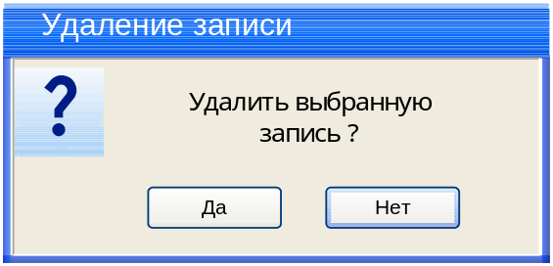
По умолчанию фокус ввода должен быть установлен на кнопке «Нет».
      - В случае нажатия на кнопку «Да» программа должна закрыть форму с сообщением, удалить выделенную запись (заголовок из [Аrenda].[j_tMonthPlan] и содержание из [Аrenda].[j_MonthPlan] по связи [Аrenda].[j_tMonthPlan].[id] - [Аrenda].[j_MonthPlan].[id_tMonthPlan]), передать управление вызывающую форму программы и обновить её (п.13).
      - В случае нажатия на кнопку «Нет» программа должна закрыть форму с сообщением и вернуть управление в вызывающую форму программы и обновить п.13. Процедура удаления записи будет прервана.
- При нажатии на кнопку «Подтвердить» п.6 (кнопка отображается для режима СБ6) программа должна вывести пользователю сообщение:
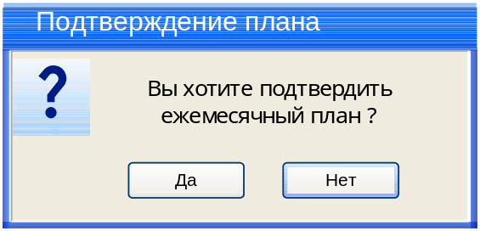
По умолчанию фокус ввода должен быть установлен на кнопке «Нет».
      - В случае нажатия на кнопку «Нет» программа должна закрыть форму с сообщением и вернуть управление в вызывающую форму программы. Процедура подтверждения ежемесячного плана должна быть прервана.
      - В случае нажатия на кнопку «Да» программа должна закрыть форму с сообщением, подтвердить запись (см. ниже) и передать управление в вызывающую форму программы и обновить её (п.13).
      - При подтверждении требуется произвести сохранение согласно приведенной ниже таблице:
№ | Элемент на форме
1 | 1 | [Аrenda].[j_tMonthPlan].[isСonfirmed]
2 | [dbo].[ListUsers].[id] из авторизации | [Аrenda].[j_tMonthPlan].[id_Сonfirmed]
3 | Дата и время сохранения отредактированной записи. | [Аrenda].[j_tMonthPlan].[DateСonfirmed]
- При нажатии на кнопку «Печать» п.2 программа должна запустить Excel и произвести выгрузку данных с формы с учетом для выделенной записи в п.13 из таблиц [Аrenda].[j_tMonthPlan] и [Аrenda].[j_MonthPlan] по связи [Аrenda].[j_tMonthPlan].[id] - [Аrenda].[j_MonthPlan].[id_tMonthPlan]:
    - периода п.п.9,10;
    - объекта аренды п.11;
    - чек-бокса п.7;
    - с сортировкой в отчете по Арендодателям п.20 по возрастанию и в результатах сортировки по арендаторам п.7 по возрастанию;
Внешний вид отчета представлен ниже

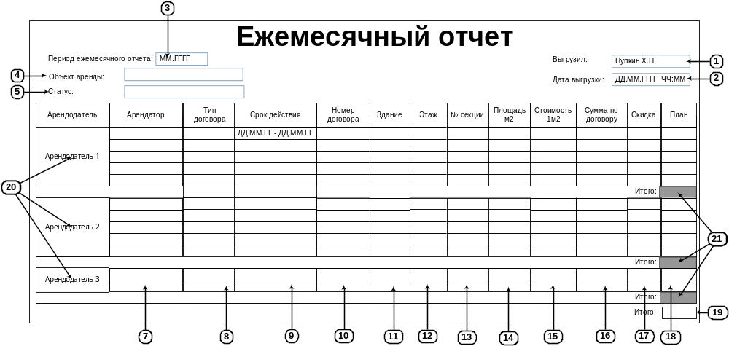

Отчет должен учитывать и выполнять все требования, описанные в п.2.8.1.1 «Требования ко всем отчетам, выгружаемым в Excel из программы».
Примечание: значения п.п.7-21 соответствуют одноименным полям формы «Ежемесячный план» п.2.8.4 рис.2. Заполнение соответствует заполнению таблицы п.2.8.4.3 п/п.а.
№ | Элемент в отчете | Выравнивание | Соответствие источнику данных на форме
1 | п.1 | гор: по левому  верт: по центру | ФИО сотрудника, выгрузившего отчет в Excel. Данные из авторизации [dbo].[ListUsers].[id] -> [dbo].[ListUsers].[FIO]
2 | п.2 | гор: по левому  верт: по центру | Дата и время выгрузки отчета в Excel.
3 | п.3 | гор: по левому  верт: по центру | Выделенная ячейка в колонке «Период плана» п.13
4 | п.4 | гор: по левому  верт: по центру | Выделенная ячейка в колонке «Объект аренды» п.13
5 | п.5 | гор: по центру  верт: по центру | [Аrenda].[j_tMonthPlan].[id] - [Аrenda].[j_tMonthPlan].[isСonfirmed]  - 0 – «не подтвержден»  - 1 – «подтвержден»
7 | п.20 | гор: по левому  верт: по центру | id_Agreements - [Аrenda].[j_MonthPlan].[id_Agreements] - [Arenda].[j_Agreements].[id_Landlord] - [Arenda].[s_Landlord_Tenant].[id]:  [Arenda].[s_Landlord_Tenant].[id_Type_Of_Organization] - [Arenda].[s_Type_of_Organization].[id] - [Arenda].[s_Type_of_Organization].[Abbreviation]  & “ “ &  [Arenda].[s_Landlord_Tenant].[cName]
8 | п.7 | гор: по левому  верт: по центру | id_Agreements - [Аrenda].[j_MonthPlan].[id_Agreements] - [Arenda].[j_Agreements].[id_Tenant] – [Arenda].[s_Landlord_Tenant].[id]:  [Arenda].[s_Landlord_Tenant].[id_Type_Of_Organization] - [Arenda].[s_Type_of_Organization].[id] - [Arenda].[s_Type_of_Organization].[Abbreviation]  & “ “ &  [Arenda].[s_Landlord_Tenant].[cName]
9 | п.8 | гор: по левому  верт: по центру | id_Agreements - [Аrenda].[j_MonthPlan].[id_Agreements] - [Arenda].[j_Agreements].[id_TypeContract] - [Arenda].[s_TypeContract].[id] -[Arenda].[s_TypeContract].[TypeContract]
10 | п.9 | гор: по центру  верт: по центру | id_Agreements - [Аrenda].[j_MonthPlan].[id_Agreements] - [Arenda].[j_Agreements].[id] – [Arenda].[j_Agreements].[id_Buildings] - [Arenda].[s_Building].[id] - [Arenda].[s_Building].[Abbreviation]  Примечание: для земельного участка не отображать:  [Arenda].[j_Agreements].[id] – [Arenda].[j_Agreements].[id_TypeContract] = 3
11 | п.10 | гор: по центру  верт: по центру | id_Agreements - [Аrenda].[j_PlanReport].[id_Agreements]  - [Arenda].[j_Agreements].[id] - [Arenda].[j_Agreements].[Agreement]
12 | п.11 | гор: по левому  верт: по центру | id_Agreements - [Аrenda].[j_MonthPlan].[id_Agreements] - [Arenda].[j_Agreements].[id] – [Arenda].[j_Agreements].[id_Buildings] - [Arenda].[s_Building].[id] - [Arenda].[s_Building].[Abbreviation]  Примечание: для земельного участка не отображать:  [Arenda].[j_Agreements].[id] – [Arenda].[j_Agreements].[id_TypeContract] = 3
13 | п.12 | гор: по центру  верт: по центру | id_Agreements - [Аrenda].[j_MonthPlan].[id_Agreements] - [Arenda].[j_Agreements].[id] – [Arenda].[j_Agreements].[id_Floor] - [Arenda].[s_Floors].[id] - [Arenda].[s_Floors].[Abbreviation]  Примечание: для земельного участка и рекламного места не отображать:  [Arenda].[j_Agreements].[id] – [Arenda].[j_Agreements].[id_TypeContract] = 2,3
14 | п.13 | гор: по левому  верт: по центру | [Arenda].[j_AdditionalDocuments].[id] - [Arenda].[j_AdditionalDocuments].[id_Agreements] - [Arenda].[j_Agreements].[id] – [Arenda].[j_Agreements].[id_TypeContract] =  - 1 - «Аренда площади»  [Arenda].[j_Agreements].[id_Buildings] - [Arenda].[s_Building].[id] - [Arenda].[s_Building].[Abbreviation]  & “, “ &  [Arenda].[j_Agreements].[id_Floor] - [Arenda].[s_Floors].[id] - [Arenda].[s_Floors].[Abbreviation]  & “, “ &  [Arenda].[j_Agreements].[id_Section] - [Arenda].[s_Sections].[id] - [Arenda].[s_Sections].[cName]  - 2 - Аренда рекламного места  [Arenda].[j_Agreements].[id_Section] - [Arenda].[s_ReclamaPlace].[id] –  [Arenda].[s_ReclamaPlace].[id_Building] –  [Arenda].[j_Agreements].[id_Buildings] - [Arenda].[s_Building].[id] - [Arenda].[s_Building].[Abbreviation]  & “, номер рекламного места: “ &  Arenda].[s_ReclamaPlace].[NumberPlace]  - 3 – «Аренда земельного участка»  [Arenda].[j_Agreements].[id_Section] –  & “, номер земельного участка: “ &  [Arenda].[s_LandPlot].[NumberPlot]
15 | п.14 | гор: по центру  верт: по центру | id_Agreements - [Аrenda].[j_MonthPlan].[id_Agreements] -  [Arenda].[j_Agreements].[id] – [Arenda].[j_Agreements].[Total_Area]  Примечание: для рекламного места не отображать:  [Arenda].[j_Agreements].[id] – [Arenda].[j_Agreements].[id_TypeContract] = 2
16 | п.15 | гор: по правому  верт: по центру | id_Agreements - [Аrenda].[j_MonthPlan].[id_Agreements] -  [Arenda].[j_Agreements].[id] – [Arenda].[j_Agreements].[Cost_of_Meter]  Примечание: для рекламного места не отображать:  [Arenda].[j_Agreements].[id] – [Arenda].[j_Agreements].[id_TypeContract] = 2
17 | п.16 | гор: по правому  верт: по центру | id_Agreements - [Аrenda].[j_MonthPlan].[id_Agreements] - [Arenda].[j_Agreements].[id] -[Arenda].[j_Agreements].[Total_Sum]
18 | п.17 | гор: по правому  верт: по центру | = п.16 – п.18  Пункты таблицы отчета
19 | п.18 | гор: по правому  верт: по центру | id_Agreements - [Аrenda].[j_MonthPlan].[id_Agreements] - [Аrenda].[j_MonthPlan].[Plan]  В режиме добавления рассчитывается при нажатии на кнопку п.10 по алгоритму п.2.8.8.1.
20 | п.19 | гор: правому  верт: по центру | [Аrenda].[j_tMonthPlan].[id] - [Аrenda].[j_MonthPlan].[id_tMonthPlan] -  ∑ ([Аrenda].[j_MonthPlan].[Plan])  Сумма по колонке «План» п.13 (за исключением ячеек Итого по арендаторам п.21)
21 | п.20 | гор: по левому  верт: по центру | [Аrenda].[j_tMonthPlan].[id] - [Аrenda].[j_MonthPlan].[id_tMonthPlan] - [Аrenda].[j_MonthPlan].[id_Agreements] - [Arenda].[j_Agreements].[id] - [Arenda].[j_Agreements].[id_Landlord] - [Arenda].[s_Landlord_Tenant].[id]:  [Arenda].[s_Landlord_Tenant].[id_Type_Of_Organization] - [Arenda].[s_Type_of_Organization].[id] - [Arenda].[s_Type_of_Organization].[Abbreviation]  & “ “ &  [Arenda].[s_Landlord_Tenant].[cName]  Наименование арендодателя отображать объединенным блоком для сгруппированным по арендодателю арендаторам (договорам).
22 | п.21 | гор: правому краю  верт: по центру | [Аrenda].[j_tMonthPlan].[id] - [Аrenda].[j_MonthPlan].[id_tMonthPlan] -  ∑ ([Аrenda].[j_MonthPlan].[Plan])  Для каждого отдельного арендодателя id_Agreements - [Аrenda].[j_MonthPlan].[id_Agreements] - [Arenda].[j_Agreements].[id] - [Arenda].[j_Agreements].[id_Landlord]
Примечание: в колонке текущей таблицы «Выравнивание» приведены значения выравнивания по горизонтали (в таблице «гор:») и по вертикали (в таблице «верт:»). Значения, которые приведены сокращены в написании и указывают расположение данных в ячейке аналогично форматированию в Excel.

Если при формировании данных для отчета отсутствуют данные, то программа должна вывести пользователю сообщение:

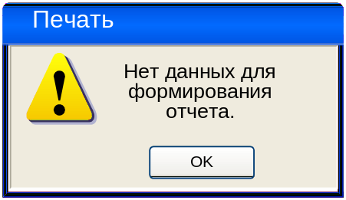

После нажатия на кнопку «OK» программа должна закрыть форму с сообщением, прервать выгрузку в Excel (не запускать Excel) и вернуть управление в вызывающую форму.

Форма «Ежемесячный план»

Форма предназначена для расчета ежемесячного плана, сохранения плана при подтверждении и печати плана. и вызывается из формы «Журнал ежемесячных отчетов» п.2.8.3 по нажатию на кнопку «Добавить» п.4 или «Редактировать» п.3.
Форма имеет два режима:
    - «Редактировать» - открывается по нажатию на кнопку «Редактировать» п.3 рис.1 в режиме редактирования данных.
    - «Добавить» - открывается по нажатию на кнопку «Добавить» п.4 рис.1 в режиме ввода данных.
    - «Просмотр» - открывается по двойному щелчку над строкой в п.13 рис.1
Заголовок формы при работе с режимами:

Режим | Заголовок формы
Добавление | «Ежемесячный план»
Редактирование | «Ежемесячный план»
Просмотр | «Ежемесячный план»
В режиме просмотра на форме не должны отображаться элементы п.п.3,12,10

Форма открывается как модальная форма, не содержащая кнопок закрыть, минимизировать, максимизировать и восстановить размер.
Из вызывающей формы в открываемую форму передается id выделенной записи в п.13 рис.1.
После открытия формы фокус ввода должен быть установлен на элементе п.4 рис.2..

Внешний вид интерфейса

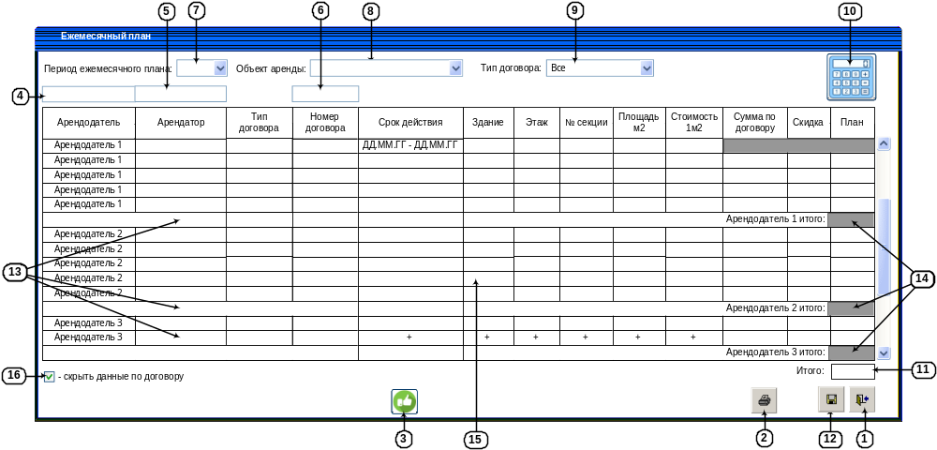
Рисунок 2. Форма "Ежемесячный план"

Описание элементов интерфейса

№ | Тип | Редакт./ не редакт. | Ширина | Выравнивание | Назначение
1 | Кнопка «Выход» | - | - | - | Кнопка «Выход» предназначена для закрытия формы. Всплывающая подсказка «Выход».
2 | Кнопка «Печать» | - | - | - | Кнопка «Печать» предназначена для выгрузки в Excel данных с формы. Всплывающая подсказка «Печать».
3 | Колонка «Подтвердил» | Нет | 50 | По левому краю | Колонка «Подтвердил» предназначена для отображения ФИО сотрудника, подтвердившего ежемесячный план.
4 | Текстовое поле «Поиск по наименованию арендодателя» | Да | 40 | По левому краю | Текстовое поле «Поиск по наименованию арендодателя» предназначено для ввода поискового запроса при фильтрации данных по колонке «Арендодатель» п.15.
5 | Текстовое поле «Поиск по наименованию арендатора» | Да | 40 | По левому краю | Текстовое поле «Поиск по наименованию арендатора» предназначено для ввода поискового запроса при фильтрации данных по колонке «Арендатор» п.15.
6 | Текстовое поле «Поиск по номеру договора» | Да | 40 | По левому краю | Текстовое поле «Поиск по наименованию договора» предназначено для ввода поискового запроса при фильтрации данных по колонке «Номер договора» п.15.
7 | Раскрывающийся список «Период ежемесячного плана» | Да | 30 | По левому краю | Раскрывающийся список «Период ежемесячного плана» предназначен для отображения и выбора периода ежемесячного плана для расчета плана.
8 | Раскрывающийся список «Объект аренды» | Да | 30 | По левому краю | Раскрывающийся список «Объект аренды» предназначен для выбора объекта аренды для вывода данных.
9 | Раскрывающийся список «Тип договора» | Да | 30 | По левому краю | Раскрывающийся список «Тип договора» предназначен для выбора типа договора при фильтрации данных на форме в п.15. Значение по умолчанию «Все».
10 | Кнопка «Рассчитать» | - | - | - | Кнопка «Рассчитать» предназначена для выполнения расчета ежемесячного плана. Всплывающая подсказка «Рассчитать».
11 | Текстовое поле «Итого» |  |  |  | Текстовое поле «Итого» предназначено для отображения итогового значения по всем арендодателям по колонке «План».
12 | Кнопка «Сохранить» | - | - | - | Кнопка «Сохранить» предназначена для сохранения данных с формы. Всплывающая подсказка «Сохранить».
13 | Строки «Итого» по арендодателям
14 | Ячейки «Итого» по арендодателям
15 | Колонка «Арендодатель» | Нет | 100 | По левому краю | Колонка «Арендодатель» предназначена для отображения наименования арендодателя.
15 | Колонка «Арендатор» | Нет | 100 | По левому краю | Колонка «Арендатор» предназначена для отображения наименования арендатора.
15 | Колонка «Тип договора» | Нет | 40 | По левому краю | Колонка «Тип договора» предназначена для отображения типа договора.
15 | Колонка «Срок действия» | Нет | 21 | По центру | Колонка «Срок действия» предназначена для отображения срока действия договора. Формат отображения ДД.ММ.ГГ – ДД.ММ.ГГ.
15 | Колонка «Здание» | Нет | 40 | По центру | Колонка «Здание» предназначена для отображения наименования здания объекта аренды.
15 | Колонка «Этаж» | Нет | 10 | По центру | Колонка «Этаж» предназначена для отображения этажа объекта аренды.
15 | Колонка «№ секции» | Нет | 10 | По центру | Колонка «№ секции» предназначена для отображения номера секции объекта аренды.
15 | Колонка «Площадь м²» | Нет | 10 | По правому краю | Колонка «Площадь м²» предназначена для отображения площади объекта аренды.
15 | Колонка «Стоимость 1м²» | Нет | 10 | По правому краю | Колонка «Стоимость 1м²» предназначена для отображения стоимости 1м² .
15 | Колонка «Сумма по договору» | Нет | 10 | По правому краю | Колонка «Сумма по договору» предназначена для отображения суммы по договору.
15 | Колонка «Скидка» | Нет | 10 | По правому краю | Колонка «Скидка» предназначена для отображения скидки по договору в месяце плана.
15 | Колонка «План» | Нет | 15 | По правому краю | Колонка «План» предназначена для отображения планового значения суммы за аренду по договору с учетом скидки.
16 | Чек-бокс «Скрыть данные по договору» | Да | - | - | Чек-бокс «Скрыть данные по договору» предназначен для управления отображением колонок в п.15

Описание функционала интерфейса
- Состояние формы при открытии:
- При открытии форма заполняется данными согласно приведенной ниже таблице:
№ | Элемент на форме | Источник данных для элемента на форме
1 | п.п.4,5,6 | Пустое поле
2 | п.16 | Чек-бокс выключен
3 | п.7 | В режиме добавления:  Текущий месяц, 2 предшествующих месяца и три последующих месяца относительно текущего месяца.  - Сортировка по возрастанию.  - Значение по умолчанию – пустое поле.  В режиме редактирования:  [Аrenda].[j_tMonthPlan].[id] -  [Аrenda].[j_MonthPlan].[PeriodMonthPlan]  - Формат: ММ.ГГГГ  - Список недоступен для изменения в режиме редактирования.
4 | п.8 | В режиме добавления:  Список из [Arenda].[s_ObjectLease].[cName]  Для:  - [Arenda].[s_ObjectLease].[isActive] = 1  - Сортировка в списке по возрастанию по полю [Arenda].[s_ObjectLease].[id]  - Значение по умолчанию - пустое поле  В режиме редактирования:  - [Аrenda].[j_tMonthPlan].[id_ObjectLease] - [Arenda].[s_ObjectLease].[id] - [Arenda].[s_ObjectLease].[cName]  - Список недоступен для изменения в режиме редактирования.
5 | п.9 | Список из [Arenda].[s_TypeContract].[TypeContract]  Для:  - [Arenda].[s_TypeContract].[isActive] = 1  В режиме добавления:  - «Все»  В режиме редактирования:  - «Все»  Примечание: список работает на фильтрацию по связи id_Agreements - [Аrenda].[j_MonthPlan].[id_Agreements] - [Arenda].[j_Agreements].[id_TypeContract] и значение списка не влияет на расчет и сохранение данных.
Значения колонок в п.15 в режиме работы формы добавления при открытии формы пустые, ниже приведены значения для режимов работы формы редактирование и просмотр.
6 | «Арендодатель» п.15 | id_Agreements - [Аrenda].[j_MonthPlan].[id_Agreements] - [Arenda].[j_Agreements].[id_Landlord] - [Arenda].[s_Landlord_Tenant].[id]:  [Arenda].[s_Landlord_Tenant].[id_Type_Of_Organization] - [Arenda].[s_Type_of_Organization].[id] - [Arenda].[s_Type_of_Organization].[Abbreviation]  & “ “ &  [Arenda].[s_Landlord_Tenant].[cName]
7 | «Арендатор» п.15 | id_Agreements - [Аrenda].[j_MonthPlan].[id_Agreements] - [Arenda].[j_Agreements].[id_Tenant] – [Arenda].[s_Landlord_Tenant].[id]:  [Arenda].[s_Landlord_Tenant].[id_Type_Of_Organization] - [Arenda].[s_Type_of_Organization].[id] - [Arenda].[s_Type_of_Organization].[Abbreviation]  & “ “ &  [Arenda].[s_Landlord_Tenant].[cName]
8 | «Тип договора» п.15 | id_Agreements - [Аrenda].[j_MonthPlan].[id_Agreements] - [Arenda].[j_Agreements].[id_TypeContract] - [Arenda].[s_TypeContract].[id] -[Arenda].[s_TypeContract].[TypeContract]
9 | «Срок действия» п.15 | [Arenda].[j_Agreements].[id] - [Arenda].[j_AdditionalDocuments].[id_Agreements] - [Arenda].[j_AdditionalDocuments].[DateDocument]  Для дополнительного документа с типом  [Arenda].[j_Agreements].[id] - [Arenda].[j_AdditionalDocuments].[id_Agreements] - [Arenda].[j_AdditionalDocuments].[id_TypeDoc] - [Arenda].[s_TypeDoc].[id] - [Arenda].[s_TypeDoc].[Rus_Name] = «Акт приёма-передачи»  & «» &  – учесть наличие заявления на съезд и наличие акта приема-передачи возврат.  - Формат отображения ДД.ММ.ГГ – ДД.ММ.ГГ.
10 | «Здание» п.15 | id_Agreements - [Аrenda].[j_MonthPlan].[id_Agreements] - [Arenda].[j_Agreements].[id] – [Arenda].[j_Agreements].[id_Buildings] - [Arenda].[s_Building].[id] - [Arenda].[s_Building].[Abbreviation]  Примечание: для земельного участка не отображать:  [Arenda].[j_Agreements].[id] – [Arenda].[j_Agreements].[id_TypeContract] = 3
11 | «Этаж» п.15 | id_Agreements - [Аrenda].[j_MonthPlan].[id_Agreements] - [Arenda].[j_Agreements].[id] – [Arenda].[j_Agreements].[id_Floor] - [Arenda].[s_Floors].[id] - [Arenda].[s_Floors].[Abbreviation]  Примечание: для земельного участка и рекламного места не отображать:  [Arenda].[j_Agreements].[id] – [Arenda].[j_Agreements].[id_TypeContract] = 2,3
12 | «№ секции» п.15 | [Arenda].[j_AdditionalDocuments].[id] - [Arenda].[j_AdditionalDocuments].[id_Agreements] - [Arenda].[j_Agreements].[id] – [Arenda].[j_Agreements].[id_TypeContract] =  - 1 - «Аренда площади»  [Arenda].[j_Agreements].[id_Buildings] - [Arenda].[s_Building].[id] - [Arenda].[s_Building].[Abbreviation]  & “, “ &  [Arenda].[j_Agreements].[id_Floor] - [Arenda].[s_Floors].[id] - [Arenda].[s_Floors].[Abbreviation]  & “, “ &  [Arenda].[j_Agreements].[id_Section] - [Arenda].[s_Sections].[id] - [Arenda].[s_Sections].[cName]  - 2 - Аренда рекламного места  [Arenda].[j_Agreements].[id_Section] - [Arenda].[s_ReclamaPlace].[id] –  [Arenda].[s_ReclamaPlace].[id_Building] –  [Arenda].[j_Agreements].[id_Buildings] - [Arenda].[s_Building].[id] - [Arenda].[s_Building].[Abbreviation]  & “, номер рекламного места: “ &  Arenda].[s_ReclamaPlace].[NumberPlace]  - 3 – «Аренда земельного участка»  [Arenda].[j_Agreements].[id_Section] –  & “, номер земельного участка: “ &  [Arenda].[s_LandPlot].[NumberPlot]
13 | «Площадь м²» п.15 | id_Agreements - [Аrenda].[j_MonthPlan].[id_Agreements] -  [Arenda].[j_Agreements].[id] – [Arenda].[j_Agreements].[Total_Area]  Примечание: для рекламного места не отображать:  [Arenda].[j_Agreements].[id] – [Arenda].[j_Agreements].[id_TypeContract] = 2
14 | «Стоимость 1м²» п.15 | id_Agreements - [Аrenda].[j_MonthPlan].[id_Agreements] -  [Arenda].[j_Agreements].[id] – [Arenda].[j_Agreements].[Cost_of_Meter]  Примечание: для рекламного места не отображать:  [Arenda].[j_Agreements].[id] – [Arenda].[j_Agreements].[id_TypeContract] = 2
15 | «Сумма по договору» п.15 | id_Agreements - [Аrenda].[j_MonthPlan].[id_Agreements] - [Arenda].[j_Agreements].[id] -[Arenda].[j_Agreements].[Total_Sum]
16 | «Скидка» п.15 | = п.15 - п.17  Пункты текущей таблицы
17 | «План» п.15 | id_Agreements - [Аrenda].[j_MonthPlan].[id_Agreements] - [Аrenda].[j_MonthPlan].[Plan]  В режиме добавления рассчитывается при нажатии на кнопку п.10 по алгоритму п.2.8.8.1.
На форму в п.15 должны выводиться данные на основе данных таблицы [Arenda].[j_Agreements] и результатов работы алгоритма «Алгоритм расчета суммы оплаты за месяц с учетом скидки» п.2.8.8 по условиям:
- [Arenda].[j_Agreements].[isConfirmed] = 1 (действующий (подтвержденный) договор)
- п.8 = [Arenda].[j_Agreements].[id_ObjectLease] (объект аренды)
- За период ежедневного плана п.7 (период формируется программистом по согласованию с заказчиком в формате ММ.ГГГГ, без даты, только месяц и год) по условиям:
- Договор, срок действия которого попадает в срок действия п.15 «Срок действия»
- Условия доступности элементов формы:
- Блокирование элементов на форме производится согласно приведенной ниже таблице:
№ | Элемент на форме | Условия доступности
№ | Элемент на форме | Доступен для использования | НЕ доступен для использования
1 | п.12 | Если на форме был произведен расчет ежемесячного плана нажатием на кнопку п.10 и данные не сохранены. | Если на форме не производился расчет.
2 | п.2 | На форме в п.15 отображаются записи. | На форме в п.15 нет записей.
3 | п.п.7,8 | В режиме работы формы –добавление. | В режиме работы формы –редактирование.
4 | п.10 | Отображается в режиме РКВ. | Не отображается в остальных режимах (кроме РКВ).
4 | п.10 | Если на форме есть данные и в п.13 выделена запись и запись имеет статус [Аrenda].[j_tMonthPlan].[isСonfirmed] = 0. (не подтверждена) | Если на форме есть данные и в п.13 выделена запись и запись имеет статус [Аrenda].[j_tMonthPlan].[isСonfirmed] = 1. (подтверждена)
5 | п.3 | Отображается в режиме СБ6. | Не отображается в остальных режимах (РКВ).
5 | п.3 | Если на форме есть данные и в п.13 выделена запись и запись имеет статус [Аrenda].[j_tMonthPlan].[isСonfirmed] = 0. | В режиме СБ6 - если на форме есть данные и в п.13 выделена запись и запись имеет статус [Аrenda].[j_tMonthPlan].[isСonfirmed] = 1.
- Сортировка данных на форме реализуется следующим образом:
- Сортировка выполняется при щелчке по заголовку таблицы по возрастанию или убыванию.
- Сортировка по умолчанию должна производиться по колонке «Наименование» в п.8 по возрастанию.
- Поиск по данным производится следующим образом:
- Поиск по наименованию Арендодателя п.4. При вводе данных в п.4 содержимое п.15 меняется в соответствии с введенными данными. Поиск по п.4 осуществляется по фрагменту введенного поискового запроса по мере ввода в реальном времени по колонке «Арендодатель» в п.15.
- Поиск по наименованию Арендатора 5. При вводе данных в п.5 содержимое п.15 меняется в соответствии с введенными данными. Поиск по п.5 осуществляется по фрагменту введенного поискового запроса по мере ввода в реальном времени по колонке «Арендатор» в п.15.
- Поиск по номеру договора п.6. При вводе данных в п.6 содержимое п.15 меняется в соответствии с введенными данными. Поиск по п.6 осуществляется по фрагменту введенного поискового запроса по мере ввода в реальном времени по колонке «Номер договора» в п.15.
- Открытие дополнительных форм:
  - Отсутствует.
- Проверка данных на ввод:
- Отсутствует.
- Дополнительные режимы просмотра данных:
- При включении чек-бокса п.16 «скрыть данные по договору» на форме в п.15 должны перестать отображаться следующие колонки п.15:
    - «Здание»
    - «Этаж»
    - «№ секции»
    - «Площадь м²»
    - «Стоимость 1м²»
При выключении чек-бокса п.16 скрыте колонки должны отобразится в позиции, изображенной на рис.2.
- Событийная модель работы формы:
- Нажатие на кнопку «Выход» п.1 программа должна закрыть текущую форму. Если на форме имеются рассчитанные и несохраненные данные, то программа должна выдать пользователю сообщение:

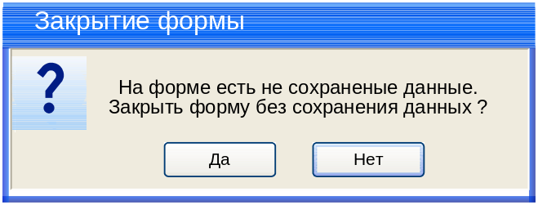

По умолчанию фокус ввода должен быть установлен на кнопке «Нет».
    - При нажатии на кнопку «Да» программа должна закрыть форму с запросом, закрыть текущую форму и передать управление в вызывающую форму. Сохранения введенных данных не будет произведено.
    - При нажатии на кнопку «Нет» программа должна закрыть форму с запросом и передать управление в вызывающую форму. Выхода из формы не происходит.
- При нажатии на кнопку «Сохранить» п.2 (если на форме производится редактирование плана) программа должна произвести проверку наличия ежемесячного отчета на сохраняемые период (п.7) и объект (п.8). Проверка должна происходить со следующими полями:
п.7 – [Аrenda].[j_tMonthPlan].[PeriodMonthPlan]
п.8 – [Аrenda].[j_tMonthPlan].[id_ObjectLease]
Если в БД есть дубликат данных за период/объект, то программа должна вывести пользователю сообщение:
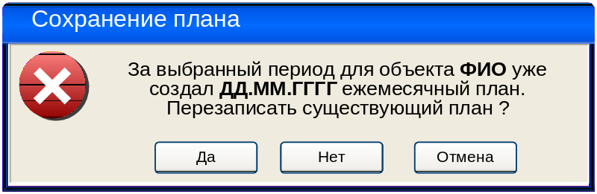
Где:
- ФИО – это ФИО сотрудника, который сохранил ежемесячный план в БД. [Аrenda].[j_tMonthPlan].[id_Editor] – [dbo].[ListUsers].[id] - [dbo].[ListUsers].[FIO]
- ДД.ММ.ГГГГ – дата сохранения плана в БД [Аrenda].[j_tMonthPlan].[DateEdit]
После нажатия на кнопку «Да» программа должна закрыть форму с сообщением, произвести обновление данных в БД согласно приведенной таблице ниже и вернуть управление в вызывающую форму.
После нажатия на кнопку «Нет» программа должна закрыть форму с сообщением, очистить таблицу п.15 и вернуть управление в вызывающую форму.
После нажатия на кнопку «Отмена» программа должна закрыть форму с сообщением, оставить данные в таблице п.15 без изменений и вернуть управление в вызывающую форму.

Если в БД нет дубликата данных за период/объект, то программа должна сохранить данные согласно приведенной ниже таблице:
Запись в [Аrenda].[j_tMonthPlan] – журнал заголовков ежемесячных планов
№ | Элемент на форме | Приемник данных в БД
1 | п.7 | [Аrenda].[j_tMonthPlan].[PeriodMonthPlan]
2 | п.8 | [Аrenda].[j_tMonthPlan].[id_ObjectLease]
3 | 0 | [Аrenda].[j_tMonthPlan].[isСonfirmed]
4 | null | [Аrenda].[j_tMonthPlan].[id_Сonfirmed]
5 | null | [Аrenda].[j_tMonthPlan].[DateСonfirmed]
6 | [dbo].[ListUsers].[id] из авторизации | [Аrenda].[j_tMonthPlan].[id_Editor]**
7 | Дата и время сохранения отредактированной записи. | [Аrenda].[j_tMonthPlan].[DateEdit]**
Запись в [Аrenda].[j_MonthPlan] – журнал содержания ежемесячных планов
8 | [Аrenda].[j_tMonthPlan].[id] | [Аrenda].[j_MonthPlan].[id_tMonthPlan]
9 | id договора (id_Agreements) для которого был произведен расчет | [Аrenda].[j_MonthPlan].[id_Agreements]
10 | Ячейка колонки «Стоимость по договору» п.15 | [Аrenda].[j_MonthPlan].[SummaContract]
11 | Ячейка колонки «Скидка» п.15 | [Аrenda].[j_MonthPlan].[Discount]
12 | Ячейка колонки «План» п.15 | [Аrenda].[j_MonthPlan].[Plan]
* - поля записывать при добавлении (создании) записи.
** - поля записывать при каждом редактировании записи.

После успешного сохранения программа должна выдать сообщение:

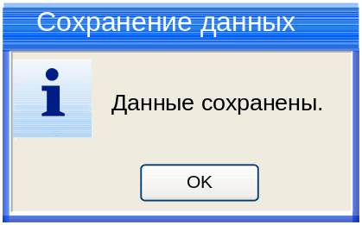

При нажатии на кнопку «ОК» программа должна закрыть форму сообщения, закрыть текущую форму и вернуть управление в вызывающую форму и обновить таблицу с данными п.15рис.2.
- При нажатии на кнопку «Печать» п.2 программа должна вывести отчет согласно п.2.8.3.3 п/п.8.d.
- При нажатии на кнопку «Подтвердить» п.6 (в режиме СБ6) программа должна выполнить процедуру подтверждения согласно п.2.8.3.3 п/п.8.с.
- При нажатии на кнопку «Рассчитать» п.10 (в режиме РКВ) программа должна произвести выборку договоров:
    - которые подтверждены [Arenda].[j_Agreements].[isConfirmed] = 1
    - которые попадают в выбранный срок действия ежемесячного плана [Arenda].[j_Agreements].[Start_Date] ≤ «Срок действия» п.15 ≤ [Arenda].[j_Agreements].[Stop_Date]
    - и имеют выбранный объект аренды в п.8 = [Arenda].[j_Agreements].[id_ObjectLease]
Для указанных договоров программа должна запустить расчет алгоритма п.2.8.8.1.
Перед расчетом программа должна произвести проверку наличия ежемесячного отчета на сохраняемые период (п.7) и объект (п.8). Проверка должна происходить со следующими полями:
п.7 – [Аrenda].[j_tMonthPlan].[PeriodMonthPlan]
п.8 – [Аrenda].[j_tMonthPlan].[id_ObjectLease]
Если в БД есть дубликат данных за период/объект, то программа должна вывести пользователю сообщение:
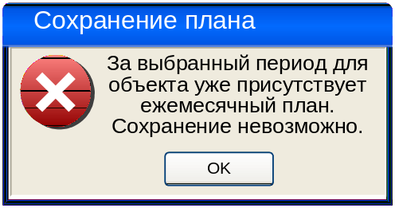
После нажатия на кнопку «OK» программа должна закрыть форму с сообщением и вернуть управление в вызывающую форму. Процесс расчета ежемесячного плана должен быть прерван.

Форма «Журнал планов-отчетов»

Форма предназначена для отображения списка планов-отчетов, выгрузку в excel с формы и подтверждения планов-отчетов.
- Форма открывается из меню «Отчеты» - «Журнал планов-отчетов» п.2.8.2.
После открытия формы фокус ввода должен быть установлен на элементе п.9 рис.1.

Внешний вид интерфейса

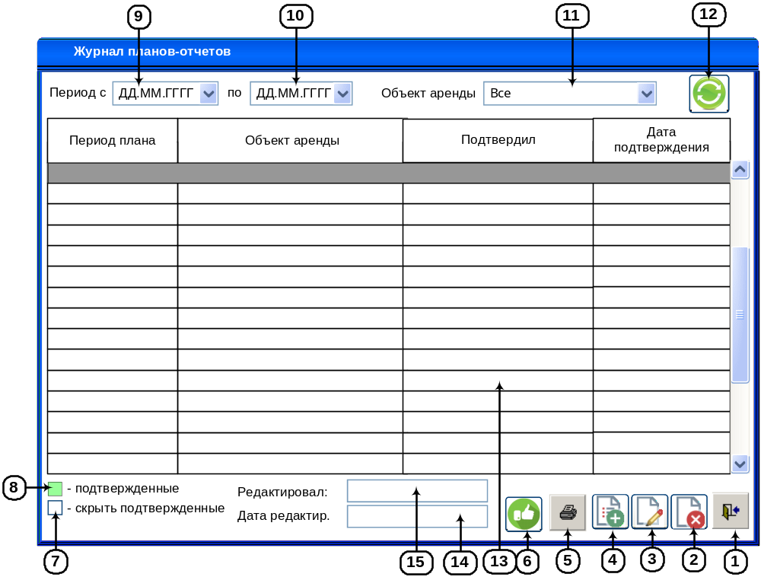
Рисунок 3. Главная форма программы «Журнал план-отчетов»

Описание элементов интерфейса

Форма должна учитывать и выполнять все требования, описанные в п.2.8.1.2 «Требования к отображению данных в полях на формах».
№ | Тип | Редакт./ не редакт. | Ширина | Выравнивание | Назначение
1 | Кнопка «Выход» | - | - | - | Кнопка «Выход» предназначена для закрытия формы. Всплывающая подсказка «Выход».
2 | Кнопка «Удалить» | - | - | - | Кнопка «Удалить» предназначена для удаления выделенной записи. Всплывающая подсказка «Удалить».
3 | Кнопка «Редактировать» | - | - | - | Кнопка «Редактировать» предназначена для открытия формы «План-отчет» п.2.8.6 в режиме редактирования. Всплывающая подсказка «Редактировать».
4 | Кнопка «Добавить» | - | - | - | Кнопка «Добавить» предназначена для открытия формы «План-отчет» п.2.8.6 в режиме добавления. Всплывающая подсказка «Добавить».
5 | Кнопка «Печать» | - | - | - | Кнопка «Печать» предназначена для выгрузки в Excel данных с формы. Всплывающая подсказка «Печать».
6 | Кнопка «Подтвердить» | - | - | - | Кнопка «Подтвердить» предназначена для подтверждения план-отчета. Всплывающая подсказка «Подтвердить».
7 | Легенда «подтвержденные» | Нет | - | - | Легенда «подтвержденные» предназначена для отображения цвета легенды для выделения цветом подтвержденные записей.  Цвет легенды: R:153 G:255 B:153
8 | Чек-бокс «скрыть подтвержденные» | Да | - | - | Чек-бокс «скрыть подтвержденные» предназначен для управление отображением подтвержденных план-отчетов.
9 | Календарь «Период с» | Да | 13 | По центру | Календарь «Период с» предназначен для ввода/выбора даты начала выборки записей на форме в п.13.  Формат отображения: ДД.ММ.ГГГГ.
10 | Календарь «Период по» | Да | 13 | По центру | Календарь «Период по» предназначен для ввода/выбора даты конца выборки записей на форме в п.13.  Формат отображения: ДД.ММ.ГГГГ
11 | Раскрывающийся список «Объект аренды» | Да | 30 | По левому краю | Раскрывающийся список «Объект аренды» предназначен для выбора объекта аренды при фильтрации данных на форме в п.13. Значение по умолчанию «Все».
12 | Кнопка «Обновить» | - | - | - | Кнопка «Обновить» предназначена для обновления данных на форме. Всплывающая подсказка «Обновить».
13 | Колонка «Период план» | Нет | 10 | По центру | Колонка «Период план» предназначена для отображения периода плана-отчета.
13 | Колонка «Объект аренды» | Нет | 30 | По левому краю | Колонка «Объект аренды» предназначена для отображения наименования объекта аренды план-отчета.
13 | Колонка «Подтвердил» | Нет | 50 | По левому краю | Колонка «Подтвердил» предназначена для отображения ФИО сотрудника, подтвердившего план-отчет.
13 | Колонка «Дата подтверждения» | Нет | 18 | По центру | Колонка «Дата подтверждения» предназначена для отображения даты и времени подтверждения план-отчета.
14 | Текстовое поле «Дата редактир.» | Нет | 40 | По центру | Текстовое поле «Дата редактир.» предназначено для отображения даты и времени последнего перерасчета выделенного план-отчета. Формат отображения данных «ДД.ММ.ГГГГ ЧЧ:ММ».
15 | Текстовое поле «Редактировал» | Нет | 40 | По левому краю | Текстовое поле «Редактировал» предназначено для отображения ФИО сотрудника, который последним рассчитывал план-отчет.

Описание функционала интерфейса

- Состояние формы при открытии:
- При открытии форма заполняется данными согласно приведенной ниже таблице:
№ | Элемент на форме | Источник данных для элемента на форме
1 | п.9 | Текущая дата – 1 месяц
2 | п.10 | Текущая дата
3 | п.7 | Чек-бокс включен
4 | п.11 «Объект аренды» | Список из [Arenda].[s_ObjectLease].[cName]  Для:  - [Arenda].[s_ObjectLease].[isActive] = 1  - Сортировка в списке по возрастанию по пою [Arenda].[s_ObjectLease].[id]
5 | п.15 «Редактировал» | [Аrenda].[j_tPlanReport].[id_Editor] -> [dbo].[ListUsers].[id] -> [dbo].[ListUsers].[FIO]
6 | п.14 «Дата редактир.» | [Аrenda].[j_tPlanReport].[DateEdit]  Формат: ДД.ММ.ГГГГ ММ:ЧЧ.
8 | «Период план» п.13 | [Аrenda].[j_tPlanReport].[PeriodMonthPlan]  Формат: ММ.ГГГГ
9 | «Объект аренды» п.13 | [Аrenda].[j_tPlanReport].[id_ObjectLease] - [Arenda].[s_ObjectLease].[id] - [Arenda].[s_ObjectLease].[cName]
10 | «Подтвердил» п.13 | [Аrenda].[j_tPlanReport].[id_Сonfirmed] -> [dbo].[ListUsers].[id] -> [dbo].[ListUsers].[FIO]
11 | «Дата подтверждения» п.13 | [Аrenda].[j_tPlanReport].[DateСonfirmed]  Формат: ДД.ММ.ГГГГ ММ:ЧЧ.
На форму в п.13 должны выводиться данные из таблицы [Аrenda].[j_tPlanReport] по условиям:
- п.9 ≤ [Аrenda].[j_tPlanReport].[PeriodMonthPlan] < п.10 (сравнение производить по месяцу и году, игнорируя значение даты)
- [Аrenda].[j_tPlanReport].[id_ObjectLease] = п.11
- Условия доступности элементов формы:
  - Блокирование элементов на форме производится согласно приведенной ниже таблице:
№ | Элемент на форме | Условия доступности
№ | Элемент на форме | Доступен для использования | НЕ доступен для использования
1 | п.5 | Если на форме в п.13 есть данные. | Если на форме в п.13 нет данных.
2 | п.п.2,3 | Если на форме есть данные и в п.13 выделена запись и запись не подсвечена легендой п.8. | Если на форме нет данных или в п.13 не выделена строка или запись подсвечена легендой п.8.
3 | п.6 | Отображается в режиме СБ6. | Не отображается в остальных режимах (РКВ).
3 | п.6 | Если на форме есть данные и в п.13 выделена запись и запись не подсвечена легендой п.8. | Для режима СБ6 - если на форме в п.13 выделена строка и запись подсвечена легендой п.8.
4 | п.п.2,3,4 | Отображать в режиме «РКВ» и не отображать в других режимах
- Сортировка данных на форме реализуется следующим образом:
- Сортировка выполняется при щелчке по заголовку таблицы по возрастанию или убыванию.
- Сортировка по умолчанию должна производиться по возрастанию по колонке «Период плана» в п.13 и в результатах сортировки по колонке "Объект аренды" в п.13.
- Поиск по данным производится следующим образом:
- Отсутствует.
- Открытие дополнительных форм:
- При нажатии на кнопку п.3 «Редактировать» программа открывает форму «План-отчет» п.2.8.4 в режиме редактирования. В открываемую форму передается id выделенной записи в п.13. ([Аrenda].[j_tPlanReport].[id]). После закрытия формы «План-отчет» п.2.8.4 программа должна обновить п.13.
- При нажатии на кнопку п.1 «Добавить» программа открывает форму «План-отчет» п.2.8.4 в режиме добавления. После закрытия формы «План-отчет» п.2.8.4 программа должна обновить п.13.
- При двойном щелчке мышью над строкой в п.13 программа открывает форму «План-отчет» п.2.8.4 в режиме просмотра.
- Проверка данных на ввод:
- При вводе в п.9 (с) и в п.10 (по) ввод должен быть ограничен программой по шаблону ДД.ММ.ГГГГ.
    - При вводе даты в п.10 (по) меньше чем в п.9 (c) программа должна выставить в п.9 (с) значение, введенное в п.10 (по).
    - При вводе даты в п.9 (c) больше чем в п.10 (по) программа должна выставить в п.10 (по) значение, введенное в п.0 (с).
- Дополнительные режимы просмотра данных:
- При включении чек-бокса п.7 «скрыть подтвержденные» на форме в п.13 будут отображаться только неподтвержденные план-отчеты. При выключении чек-бокса п.7 на форме в п.13 будут отображаться подтвержденные и неподтвержденные план-отчеты. Значение по умолчанию – чек-бокс включен. Условие определения подтвержденного плана-отчета:
[Аrenda].[j_tPlanReport].[isСonfirmed] = 1
- Легендой п.8 «подтвержденные» должны подсвечиваться строки, у которых выполняется условие:
[Аrenda].[j_tPlanReport].[isСonfirmed] = 1
- Событийная модель работы формы:
- При нажатии на кнопку «Выход» п.1 программа должна закрыть форму и вернуть управление в главную форму программы..
- При нажатии на кнопку «Удалить» п.2 программа должна проверить статус удаляемой записи. Если у записи статус «Подтверждена» ([Аrenda].[j_tPlanReport].[isСonfirmed] = 1), то программа должна вывести пользователю сообщение:

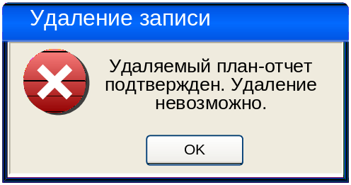

После нажатия на кнопку «OK» программа должна закрыть форму с сообщением и вернуть управление в вызывающую форму. Удаление записи не производится.
Если у записи статус не подтверждена, то программа должна проверить наличие удаляемой записи в БД по полю ([Аrenda].[j_tPlanReport].[id])
    - Если запись для удаления присутствует в БД, то программа должна вывести пользователю сообщение
По умолчанию фокус ввода должен быть установлен на кнопке «Нет».
      - В случае нажатия на кнопку «Да» программа должна закрыть форму с сообщением, удалить выделенную запись (заголовок из таблицы [Аrenda].[j_tPlanReport] и содержание из таблицы [Аrenda].[j_PlanReport] по связи [Аrenda].[j_tPlanReport].[id] - [Аrenda].[j_PlanReport].[id_tPlanReport]), передать управление вызывающую форму программы и обновить её (п.13).
      - В случае нажатия на кнопку «Нет» программа должна закрыть форму с сообщением и вернуть управление в вызывающую форму программы. Процедура удаления записи будет прервана.
- При нажатии на кнопку «Подтвердить» п.6 программа должна вывести пользователю сообщение:
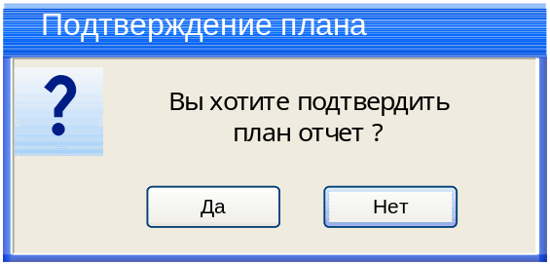
По умолчанию фокус ввода должен быть установлен на кнопке «Нет».
      - В случае нажатия на кнопку «Нет» программа должна закрыть форму с сообщением и вернуть управление в вызывающую форму программы. Процедура подтверждения плана отчета должна быть прервана.
      - В случае нажатия на кнопку «Да» программа должна закрыть форму с сообщением, подтвердить запись (см. ниже) и передать управление вызывающую форму программы и обновить её (п.13).
      - При подтверждении требуется произвести сохранение согласно приведенной ниже таблице:
№ | Элемент на форме
1 | 1 | [Аrenda].[j_tPlanReport].[isСonfirmed]
2 | [dbo].[ListUsers].[id] из авторизации | [Аrenda].[j_tPlanReport].[id_Сonfirmed]
3 | Дата и время сохранения отредактированной записи. | [Аrenda].[j_tPlanReport].[DateСonfirmed]
- При нажатии на кнопку «Печать» п.2 программа должна запустить Excel и произвести выгрузку данных с формы с учетом для выделенной записи в п.13 из таблиц [Аrenda].[j_tPlanReport] и [Аrenda].[j_PlanReport] по связи [Аrenda].[j_tPlanReport].[id] - [Аrenda].[j_PlanReport].[id_tPlanReport]:
- периода п.п.9,10;
- объекта аренды п.11;
- чек-бокса п.7;
- с сортировкой в отчете по Арендодателям п.27 по возрастанию и в результатах сортировки по арендаторам п.7 по возрастанию;
Внешний вид отчета представлен ниже

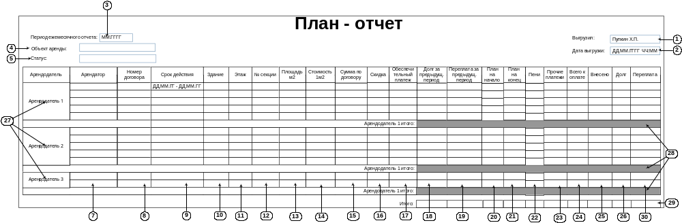

Отчет должен учитывать и выполнять все требования, описанные в п.2.8.1.1 «Требования ко всем отчетам, выгружаемым в Excel из программы».
Примечание: значения п.п.7-30 соответствуют одноименным полям формы «План-отчет» п.2.8.6 рис.4. Заполнение соответствует заполнению таблицы п.2.8.6.3 п/п.а.
№ | Элемент в отчете | Выравнивание | Соответствие источнику данных на форме
1 | п.1 | гор: по левому  верт: по центру | ФИО сотрудника, выгрузившего отчет в Excel. Данные из авторизации [dbo].[ListUsers].[id] -> [dbo].[ListUsers].[FIO]
2 | п.2 | гор: по левому  верт: по центру | Дата и время выгрузки отчета в Excel.
3 | п.3 | гор: по левому  верт: по центру | Выделенная ячейка в колонке «Период плана» п.13
4 | п.4 | гор: по левому  верт: по центру | Выделенная ячейка в колонке «Объект аренды» п.13
5 | п.5 | гор: по центру  верт: по центру | [Аrenda].[j_tPlanReport].[id] - [Аrenda].[j_tPlanReport].[isСonfirmed]  - 0 – «не подтвержден»  - 1 – «подтвержден»
6 | п.7 | гор: по левому  верт: по центру | id_Agreements - [Аrenda].[j_PlanReport].[id_Agreements] - [Arenda].[j_Agreements].[id] - [Arenda].[j_Agreements].[id_Tenant] – [Arenda].[s_Landlord_Tenant].[id]:  [Arenda].[s_Landlord_Tenant].[id_Type_Of_Organization] - [Arenda].[s_Type_of_Organization].[id] - [Arenda].[s_Type_of_Organization].[Abbreviation]  & “ “ &  [Arenda].[s_Landlord_Tenant].[cName]
7 | п.8 | гор: по центру  верт: по центру | id_Agreements - [Аrenda].[j_PlanReport].[id_Agreements]  - [Arenda].[j_Agreements].[id] - [Arenda].[j_Agreements].[Agreement]
8 | п.9 | гор: по центру  верт: по центру | [Arenda].[j_Agreements].[id] - [Arenda].[j_AdditionalDocuments].[id_Agreements] - [Arenda].[j_AdditionalDocuments].[DateDocument]  Для дополнительного документа с типом  [Arenda].[j_Agreements].[id] - [Arenda].[j_AdditionalDocuments].[id_Agreements] - [Arenda].[j_AdditionalDocuments].[id_TypeDoc] - [Arenda].[s_TypeDoc].[id] - [Arenda].[s_TypeDoc].[Rus_Name] = «Акт приёма-передачи»  & «» &  – учесть наличие заявления на съезд и наличие акта приема-передачи возврат.  - Формат отображения ДД.ММ.ГГ – ДД.ММ.ГГ.
9 | п.10 | гор: по левому  верт: по центру | id_Agreements - [Аrenda].[j_PlanReport].[id_Agreements] - [Arenda].[j_Agreements].[id] - [Arenda].[j_Agreements].[id] – [Arenda].[j_Agreements].[id_Buildings] - [Arenda].[s_Building].[id] - [Arenda].[s_Building].[Abbreviation]  Примечание: для земельного участка не отображать:  [Arenda].[j_Agreements].[id] – [Arenda].[j_Agreements].[id_TypeContract] = 3
10 | п.11 | гор: по центру  верт: по центру | id_Agreements - [Аrenda].[j_PlanReport].[id_Agreements] - [Arenda].[j_Agreements].[id] - [Arenda].[j_Agreements].[id] – [Arenda].[j_Agreements].[id_Floor] - [Arenda].[s_Floors].[id] - [Arenda].[s_Floors].[Abbreviation]  Примечание: для земельного участка и рекламного места не отображать:  [Arenda].[j_Agreements].[id] – [Arenda].[j_Agreements].[id_TypeContract] = 2,3
11 | п.12 | гор: по левому  верт: по центру | [Arenda].[j_AdditionalDocuments].[id] - [Arenda].[j_AdditionalDocuments].[id_Agreements] - [Arenda].[j_Agreements].[id] – [Arenda].[j_Agreements].[id_TypeContract] =  - 1 - «Аренда площади»  [Arenda].[j_Agreements].[id_Buildings] - [Arenda].[s_Building].[id] - [Arenda].[s_Building].[Abbreviation]  & “, “ &  [Arenda].[j_Agreements].[id_Floor] - [Arenda].[s_Floors].[id] - [Arenda].[s_Floors].[Abbreviation]  & “, “ &  [Arenda].[j_Agreements].[id_Section] - [Arenda].[s_Sections].[id] - [Arenda].[s_Sections].[cName]  - 2 - Аренда рекламного места  [Arenda].[j_Agreements].[id_Section] - [Arenda].[s_ReclamaPlace].[id] –  [Arenda].[s_ReclamaPlace].[id_Building] –  [Arenda].[j_Agreements].[id_Buildings] - [Arenda].[s_Building].[id] - [Arenda].[s_Building].[Abbreviation]  & “, номер рекламного места: “ &  Arenda].[s_ReclamaPlace].[NumberPlace]  - 3 – «Аренда земельного участка»  [Arenda].[j_Agreements].[id_Section] –  & “, номер земельного участка: “ &  [Arenda].[s_LandPlot].[NumberPlot]
12 | п.13 | гор: по правому  верт: по центру | id_Agreements - [Аrenda].[j_PlanReport].[id_Agreements] - [Arenda].[j_Agreements].[id] - [Arenda].[j_Agreements].[Total_Area]  Примечание: для рекламного места не отображать:  [Arenda].[j_Agreements].[id] – [Arenda].[j_Agreements].[id_TypeContract] = 2
13 | п.14 | гор: по правому  верт: по центру | id_Agreements - [Аrenda].[j_PlanReport].[id_Agreements] -  [Arenda].[j_Agreements].[id] – [Arenda].[j_Agreements].[Cost_of_Meter]  Примечание: для рекламного места не отображать:  [Arenda].[j_Agreements].[id] – [Arenda].[j_Agreements].[id_TypeContract] = 2
14 | п.15 | гор: по правому  верт: по центру | id_Agreements - [Аrenda].[j_PlanReport].[id_Agreements] - [Arenda].[j_Agreements].[id] -[Arenda].[j_Agreements].[Total_Sum]
15 | п.16 | гор: по правому  верт: по центру | = п.15 – п.21  Пункты отчета
16 | п.17 | гор: по правому  верт: по центру | id_Agreements - [Аrenda].[j_PlanReport].[id_Agreements]  [Аrenda].[j_PaymentContract].[id_Agreements] - [Аrenda].[j_PaymentContract].[Summa]  Для  - [Аrenda].[j_PaymentContract].[id_PayType] = 1  Примечание: если записи нет, то выводить 0
17 | п.18 | гор: по правому  верт: по центру | из БД за предыдущий период  [Аrenda].[j_PlanReport].[Credit]  Для  [Аrenda].[j_tPlanReport].[PeriodMonthPlan] = п.7 – 1 месяц  По связи [Аrenda].[j_tPlanReport].[id] - [Аrenda].[j_PlanReport].[id_tPlanReport]
18 | п.19 | гор: по правому  верт: по центру | из БД за предыдущий период:  [Аrenda].[j_PlanReport].[OverPayment]  Для  [Аrenda].[j_tPlanReport].[PeriodMonthPlan] = п.7 – 1 месяц  По связи [Аrenda].[j_tPlanReport].[id] - [Аrenda].[j_PlanReport].[id_tPlanReport]
19 | п.20 | гор: по правому  верт: по центру | Из ежемесячного плана за тот же период  [Аrenda].[j_MonthPlan].[Plan]  Для:  - [Аrenda].[j_tMonthPlan].[PeriodMonthPlan] = п.7  - По связи: [Аrenda].[j_tMonthPlan].[id] - [Аrenda].[j_MonthPlan].[id_tMonthPlan]  - [Аrenda].[j_tMonthPlan].[id] - [Аrenda].[j_MonthPlan].[id_tMonthPlan] - [Аrenda].[j_MonthPlan].[id_Agreements] = [Аrenda].[j_PlanReport].[id_Agreements] = id_Agreements
20 | п.21 | гор: по правому  верт: по центру | id_Agreements - [Аrenda].[j_PlanReport].[id_Agreements] - [Аrenda].[j_PlanReport].[EndPlan]
21 | п.22 | гор: по правому  верт: по центру | id_Agreements - [Аrenda].[j_PlanReport].[id_Agreements] - [Аrenda].[j_PlanReport].[Penalty]
22 | п.23 | гор: по правому  верт: по центру | id_Agreements - [Аrenda].[j_PlanReport].[id_Agreements] - [Аrenda].[j_PlanReport].[OtherPayments]
23 | п.24 | гор: по правому  верт: по центру | id_Agreements - [Аrenda].[j_PlanReport].[id_Agreements] - [Аrenda].[j_PlanReport].[TotalPaid]
24 | п.25 | гор: по правому  верт: по центру | id_Agreements - [Аrenda].[j_PlanReport].[id_Agreements] - [Аrenda].[j_PlanReport].[Included]
25 | п.26 | гор: по правому  верт: по центру | id_Agreements - [Аrenda].[j_PlanReport].[id_Agreements] - [Аrenda].[j_PlanReport].[Credit]
26 | п.29 | гор: правому  верт: по центру | Сумма по колонкам п.п.18-26,30 (за исключением ячеек Итого по арендаторам п.28)  Арендатор получается по связи  [Аrenda].[j_tPlanReport].[id] - [Аrenda].[j_PlanReport].[id_tPlanReport] - [Аrenda].[j_PlanReport].[id_Agreements] - [Arenda].[j_Agreements].[id] - [Arenda].[j_Agreements].[id_Tenant] - [Arenda].[s_Landlord_Tenant].[id]
27 | п.27 | гор: по левому  верт: по центру | [Аrenda].[j_tPlanReport].[id] - [Аrenda].[j_PlanReport].[id_tPlanReport] - [Аrenda].[j_PlanReport].[id_Agreements] - [Arenda].[j_Agreements].[id] - [Arenda].[j_Agreements].[id_Landlord] - [Arenda].[s_Landlord_Tenant].[id]:  [Arenda].[s_Landlord_Tenant].[id_Type_Of_Organization] - [Arenda].[s_Type_of_Organization].[id] - [Arenda].[s_Type_of_Organization].[Abbreviation]  & “ “ &  [Arenda].[s_Landlord_Tenant].[cName]  Наименование арендодателя отображать объединенным блоком для сгруппированных по арендодателю арендаторам (договорам).
28 | п.28 | гор: правому  верт: по центру | Суммы по колонкам п.п.18-26 для каждого арендодателя отдельно.
29 | п.30 | гор: правому  верт: по центру | id_Agreements - [Аrenda].[j_PlanReport].[id_Agreements] - [Аrenda].[j_PlanReport].[OverPayment]
Примечание: в колонке текущей таблицы «Выравнивание» приведены значения выравнивания по горизонтали (в таблице «гор:») и по вертикали (в таблице «верт:»). Значения, которые приведены сокращены в написании и указывают расположение данных в ячейке аналогично форматированию в Excel.

Если при формировании данных для отчета отсутствуют данные, то программа должна вывести пользователю сообщение:

После нажатия на кнопку «OK» программа должна закрыть форму с сообщением, прервать выгрузку в Excel (не запускать Excel) и вернуть управление в вызывающую форму.

Форма «План-отчет»

Форма предназначена для расчета план-отчета, сохранения плана при подтверждении и печати плана и вызывается из формы «Журнал план-отчетов» п.2.8.5 по нажатию на кнопку «Добавить» п.4 или «Редактировать» п.3.
Форма имеет два режима:
    - «Редактировать» - открывается по нажатию на кнопку «Редактировать» п.3 рис.3 в режиме редактирования данных.
    - «Добавить» - открывается по нажатию на кнопку «Добавить» п.4 рис.3 в режиме ввода данных.
    - «Просмотр» - открывается по нажатию двойному щелчку над строкой в п.13 рис.3 в режиме просмотра данных.
Заголовок формы при работе с режимами:

Режим | Заголовок формы
Добавление | «План-отчет»
Редактирование | «План-отчет»
Просмотр | «План-отчет»
В режиме просмотра на форме не должны отображаться элементы п.п.3,9

Форма открывается как модальная форма, не содержащая кнопок закрыть, минимизировать, максимизировать и восстановить размер.
Из вызывающей формы в открываемую форму передается id выделенной записи в п.13 рис.1.
После открытия формы фокус ввода должен быть установлен на элементе п.4 рис.2.

Внешний вид интерфейса

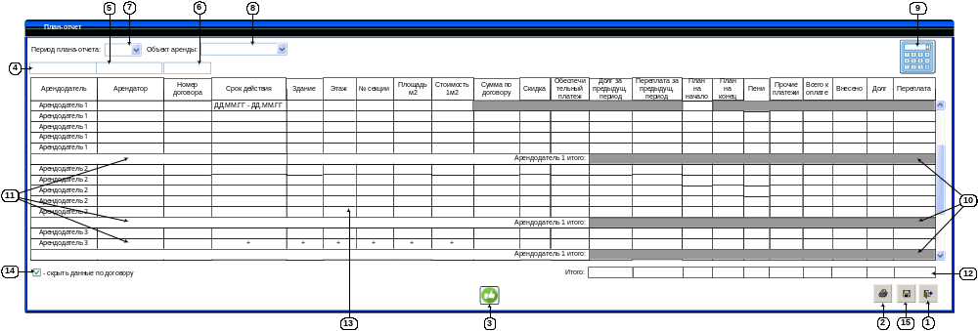
Рисунок 4. Форма "План-отчет"

Описание элементов интерфейса

№ | Тип | Редакт./ не редакт. | Ширина | Выравнивание | Назначение
1 | Кнопка «Выход» | - | - | - | Кнопка «Выход» предназначена для закрытия формы. Всплывающая подсказка «Выход».
2 | Кнопка «Печать» | - | - | - | Кнопка «Печать» предназначена для выгрузки в Excel данных с формы. Всплывающая подсказка «Печать».
3 | Кнопка «Подтвердил» | Нет | 50 | По левому краю | Кнопка «Подтвердил» предназначена для подтверждения план отчета.
4 | Текстовое поле «Поиск по наименованию арендодателя» | Да | 40 | По левому краю | Текстовое поле «Поиск по наименованию арендодателя» предназначено для ввода поискового запроса при фильтрации данных по колонке «Арендодатель» п.13.
5 | Текстовое поле «Поиск по наименованию арендатора» | Да | 40 | По левому краю | Текстовое поле «Поиск по наименованию арендатора» предназначено для ввода поискового запроса при фильтрации данных по колонке «Арендатор» п.13.
6 | Текстовое поле «Поиск по номеру договора» | Да | 40 | По левому краю | Текстовое поле «Поиск по наименованию договора» предназначено для ввода поискового запроса при фильтрации данных по колонке «Номер договора» п.13.
7 | Раскрывающийся список «Период плана-отчета» | Да | 30 | По левому краю | Раскрывающийся список «Период плана-отчета» предназначен для отображения и выбора периода плана-отчета при расчете плана.
8 | Раскрывающийся список «Объект аренды» | Да | 30 | По левому краю | Раскрывающийся список «Объект аренды» предназначен для выбора объекта аренды.
9 | Кнопка «Рассчитать» | - | - | - | Кнопка «Рассчитать» предназначена выполнения расчета плана отчета. Всплывающая подсказка «Рассчитать».
10 | Ячейки «Итого» по арендаторам
11 | Строки «Итого» по арендаторам
12 | Текстовое поле «Итого» | Нет | По ширине колонки | По правому краю | Текстовое поле «Итого» предназначено для отображения итогового значения по соответствующей колонке над полем.
13 | Колонка «Арендодатель» | Нет | 100 | По левому краю | Колонка «Арендатор» предназначена для отображения наименования арендодателя.
13 | Колонка «Арендатор» | Нет | 100 | По левому краю | Колонка «Арендатор» предназначена для отображения наименования арендатора.
13 | Колонка «Номер договора» | Нет | 21 | По центру | Колонка «Номер договора» предназначена для отображения номера договора.
13 | Колонка «Срок действия» | Нет | 21 | По центру | Колонка «Срок действия» предназначена для отображения срока действия договора. Формат отображения ДД.ММ.ГГ – ДД.ММ.ГГ.
13 | Колонка «Здание» | Нет | 40 | По центру | Колонка «Здание» предназначена для отображения наименования здания объекта аренды.
13 | Колонка «Этаж» | Нет | 10 | По центру | Колонка «Этаж» предназначена для отображения этажа объекта аренды.
13 | Колонка «№ секции» | Нет | 10 | По центру | Колонка «№ секции» предназначена для отображения номера секции объекта аренды.
13 | Колонка «Площадь м²» | Нет | 10 | По правому краю | Колонка «Площадь м²» предназначена для отображения площади объекта аренды.
13 | Колонка «Стоимость 1м²» | Нет | 10 | По правому краю | Колонка «Стоимость 1м²» предназначена для отображения стоимости 1м² . Формат отображения ХХХХХ.ХХ.
13 | Колонка «Сумма по договору» | Нет | 10 | По правому краю | Колонка «Сумма по договору» предназначена для отображения суммы по договору.
13 | Колонка «Скидка» | Нет | 10 | По правому краю | Колонка «Скидка» предназначена для отображения скидки.
13 | Колонка «Обеспечительный платеж» | Нет | 20 | По правому краю | Колонка «Обеспечительный платеж» предназначена для отображения суммы обеспечительного платежа.
13 | Колонка «Долг за предыдущ. период» | Нет | 20 | По правому краю | Колонка «Долг за предыдущ. период» предназначена для отображения долга за предыдущий период.
13 | Колонка «Переплата за предыдущ. период» | Нет | 20 | По правому краю | Колонка «Переплата за предыдущ. период» предназначена для отображения переплаты за предыдущий период.
13 | Колонка «План на начало» | Нет | 20 | По правому краю | Колонка «План на начало» предназначена для отображения планового значения суммы за аренду – ранее рассчитанное значение в ежемесячном плане.
13 | Колонка «План на конец» | Нет | 20 | По правому краю | Колонка «План на конец» предназначена для отображения суммы планового значения на конец периода план-отчета аренды.
13 | Колонка «Пени» | Нет | 20 | По правому краю | Колонка «Пени» предназначена для отображения величины пени.
13 | Колонка «Прочие платежи» | Нет | 20 | По правому краю | Колонка «Прочие платежи» предназначена для отображения суммы прочих платежей.
13 | Колонка «Всего к оплате» | Нет | 20 | По правому краю | Колонка «Всего к оплате» предназначена для отображения общей суммы к оплате.
13 | Колонка «Внесено» | Нет | 20 | По правому краю | Колонка «Внесено» предназначена для отображения суммы внесенного платежа арендатором по договору.
13 | Колонка «Долг» | Нет | 20 | По правому краю | Колонка «Долг» предназначена для отображения суммы долга.
13 | Колонка «Переплата» | Нет | 20 | По правому краю | Колонка «Переплата» предназначена для отображения суммы переплаты.
14 | Чек-бокс «Скрыть данные по договору» | Да | - | - | Чек-бокс «Скрыть данные по договору» предназначен для управления отображением колонок в п.14 с данными по договору.
15 | Кнопка «Сохранить» | - | - | - | Кнопка «Сохранить» предназначена для сохранения данных с формы. Всплывающая подсказка «Сохранить».

Описание функционала интерфейса
- Состояние формы при открытии:
- При открытии форма заполняется данными согласно приведенной ниже таблице:
№ | Элемент на форме | Источник данных для элемента на форме
1 | п.п.4,5,6 | Пустое поле
2 | п.16 | Чек-бокс выключен
3 | п.7 | В режиме добавления:  Текущий месяц, 2 предшествующих месяца и три последующих месяца относительно текущего месяца.  В режиме редактирования:  [Аrenda].[j_tPlanReport].[PeriodMonthPlan]  - Формат: ММ.ГГГГ  - Список недоступен для изменения в режиме редактирования.
4 | п.8 | В режиме добавления:  Список из [Arenda].[s_ObjectLease].[cName]  Для:  - [Arenda].[s_ObjectLease].[isActive] = 1  - Сортировка в списке по возрастанию по пою [Arenda].[s_ObjectLease].[id]  - Значение по умолчанию - пустое поле  В режиме редактирования:  - [Аrenda].[j_tPlanReport].[id_ObjectLease] - [Arenda].[s_ObjectLease].[id] - [Arenda].[s_ObjectLease].[cName]  - Список недоступен для изменения в режиме редактирования.
Значения колонок в п.15 в режиме работы формы добавление при открытии пустые, ниже приведены значения для режимов работы формы редактирование и просмотр.
5 | «Арендодатель» п.13 | id_Agreements - [Аrenda].[j_PlanReport].[id_Agreements] - [Arenda].[j_Agreements].[id] - [Arenda].[j_Agreements].[id_Landlord] - [Arenda].[s_Landlord_Tenant].[id]:  [Arenda].[s_Landlord_Tenant].[id_Type_Of_Organization] - [Arenda].[s_Type_of_Organization].[id] - [Arenda].[s_Type_of_Organization].[Abbreviation]  & “ “ &  [Arenda].[s_Landlord_Tenant].[cName]
6 | «Арендатор» п.13 | id_Agreements - [Аrenda].[j_PlanReport].[id_Agreements] - [Arenda].[j_Agreements].[id] - [Arenda].[j_Agreements].[id_Tenant] – [Arenda].[s_Landlord_Tenant].[id]:  [Arenda].[s_Landlord_Tenant].[id_Type_Of_Organization] - [Arenda].[s_Type_of_Organization].[id] - [Arenda].[s_Type_of_Organization].[Abbreviation]  & “ “ &  [Arenda].[s_Landlord_Tenant].[cName]
7 | «Номер договора» п.13 | id_Agreements - [Аrenda].[j_PlanReport].[id_Agreements]  - [Arenda].[j_Agreements].[id] - [Arenda].[j_Agreements].[Agreement]
8 | «Срок действия» п.13 | [Arenda].[j_Agreements].[id] - [Arenda].[j_AdditionalDocuments].[id_Agreements] - [Arenda].[j_AdditionalDocuments].[DateDocument]  Для дополнительного документа с типом  [Arenda].[j_Agreements].[id] - [Arenda].[j_AdditionalDocuments].[id_Agreements] - [Arenda].[j_AdditionalDocuments].[id_TypeDoc] - [Arenda].[s_TypeDoc].[id] - [Arenda].[s_TypeDoc].[Rus_Name] = «Акт приёма-передачи»  & «» &  – учесть наличие заявления на съезд и наличие акта приема-передачи возврат.  - Формат отображения ДД.ММ.ГГ – ДД.ММ.ГГ.
9 | «Здание» п.13 | id_Agreements - [Аrenda].[j_PlanReport].[id_Agreements] - [Arenda].[j_Agreements].[id] - [Arenda].[j_Agreements].[id] – [Arenda].[j_Agreements].[id_Buildings] - [Arenda].[s_Building].[id] - [Arenda].[s_Building].[Abbreviation]  Примечание: для земельного участка не отображать:  [Arenda].[j_Agreements].[id] – [Arenda].[j_Agreements].[id_TypeContract] = 3
10 | «Этаж» | id_Agreements - [Аrenda].[j_PlanReport].[id_Agreements] - [Arenda].[j_Agreements].[id] - [Arenda].[j_Agreements].[id] – [Arenda].[j_Agreements].[id_Floor] - [Arenda].[s_Floors].[id] - [Arenda].[s_Floors].[Abbreviation]  Примечание: для земельного участка и рекламного места не отображать:  [Arenda].[j_Agreements].[id] – [Arenda].[j_Agreements].[id_TypeContract] = 2,3
11 | «№ секции» п.13 | [Arenda].[j_AdditionalDocuments].[id] - [Arenda].[j_AdditionalDocuments].[id_Agreements] - [Arenda].[j_Agreements].[id] – [Arenda].[j_Agreements].[id_TypeContract] =  - 1 - «Аренда площади»  [Arenda].[j_Agreements].[id_Buildings] - [Arenda].[s_Building].[id] - [Arenda].[s_Building].[Abbreviation]  & “, “ &  [Arenda].[j_Agreements].[id_Floor] - [Arenda].[s_Floors].[id] - [Arenda].[s_Floors].[Abbreviation]  & “, “ &  [Arenda].[j_Agreements].[id_Section] - [Arenda].[s_Sections].[id] - [Arenda].[s_Sections].[cName]  - 2 - Аренда рекламного места  [Arenda].[j_Agreements].[id_Section] - [Arenda].[s_ReclamaPlace].[id] –  [Arenda].[s_ReclamaPlace].[id_Building] –  [Arenda].[j_Agreements].[id_Buildings] - [Arenda].[s_Building].[id] - [Arenda].[s_Building].[Abbreviation]  & “, номер рекламного места: “ &  Arenda].[s_ReclamaPlace].[NumberPlace]  - 3 – «Аренда земельного участка»  [Arenda].[j_Agreements].[id_Section] –  & “, номер земельного участка: “ &  [Arenda].[s_LandPlot].[NumberPlot]
12 | «Площадь м²» п.13 | id_Agreements - [Аrenda].[j_PlanReport].[id_Agreements] - [Arenda].[j_Agreements].[id] - [Arenda].[j_Agreements].[Total_Area]  Примечание: для рекламного места не отображать:  [Arenda].[j_Agreements].[id] – [Arenda].[j_Agreements].[id_TypeContract] = 2
13 | «Стоимость 1м²» п.13 | id_Agreements - [Аrenda].[j_PlanReport].[id_Agreements] -  [Arenda].[j_Agreements].[id] – [Arenda].[j_Agreements].[Cost_of_Meter]  Примечание: для рекламного места не отображать:  [Arenda].[j_Agreements].[id] – [Arenda].[j_Agreements].[id_TypeContract] = 2
14 | «Сумма по договору» п.13 | id_Agreements - [Аrenda].[j_PlanReport].[id_Agreements] - [Arenda].[j_Agreements].[id] -[Arenda].[j_Agreements].[Total_Sum]
15 | «Скидка» п.13 | = п.14 – п.20  Пункты текущей таблицы
16 | «Обеспечительный платеж» п.13 | id_Agreements - [Аrenda].[j_PlanReport].[id_Agreements]  [Аrenda].[j_PaymentContract].[id_Agreements] - [Аrenda].[j_PaymentContract].[Summa]  Для  - [Аrenda].[j_PaymentContract].[id_PayType] = 1  Примечание: если записи нет, то выводить 0
17 | «Долг за предыдущ. период» п.13 | нажатие на кнопку «Рассчитать» п.9  из БД за предыдущий период  [Аrenda].[j_PlanReport].[Credit]  Для  [Аrenda].[j_tPlanReport].[PeriodMonthPlan] = п.7 – 1 месяц  По связи [Аrenda].[j_tPlanReport].[id] - [Аrenda].[j_PlanReport].[id_tPlanReport]
18 | «Переплата за предыдущ. период» п.13 | нажатие на кнопку «Рассчитать» п.9  из БД за предыдущий период:  [Аrenda].[j_PlanReport].[OverPayment]  Для  [Аrenda].[j_tPlanReport].[PeriodMonthPlan] = п.7 – 1 месяц  По связи [Аrenda].[j_tPlanReport].[id] - [Аrenda].[j_PlanReport].[id_tPlanReport]
19 | «План на начало» п.13 | Из ежемесячного плана за тот же период  [Аrenda].[j_MonthPlan].[Plan]  Для:  - [Аrenda].[j_tMonthPlan].[PeriodMonthPlan] = п.7  - По связи: [Аrenda].[j_tMonthPlan].[id] - [Аrenda].[j_MonthPlan].[id_tMonthPlan]  - [Аrenda].[j_tMonthPlan].[id] - [Аrenda].[j_MonthPlan].[id_tMonthPlan] - [Аrenda].[j_MonthPlan].[id_Agreements] = [Аrenda].[j_PlanReport].[id_Agreements] = id_Agreements
20 | «План на конец» п.13 | редактирование:  id_Agreements - [Аrenda].[j_PlanReport].[id_Agreements] - [Аrenda].[j_PlanReport].[EndPlan]  нажатие на кнопку «Рассчитать» п.9  = п.2.8.8.2
21 | «Пени» п.13 | редактирование:  id_Agreements - [Аrenda].[j_PlanReport].[id_Agreements] - [Аrenda].[j_PlanReport].[Penalty]  нажатие на кнопку «Рассчитать» п.9  ∑([Аrenda].[j_Fines].[Summa])  Для  - id_Agreements - [Аrenda].[j_Fines].[id_Agreements] – [Аrenda].[j_Fines].[id] - [Аrenda].[j_Fines].[PlanDate] = п.7 (текущий план отчет)  - id_Agreements - [Аrenda].[j_Fines].[id_Agreements] - [Аrenda].[j_PaymentContract].[id_Fines] –[Аrenda].[j_Fines].[id] – [Аrenda].[j_Fines].[id_АddPayment] - [Arenda].[s_AddPayment].[id] - [Arenda].[s_AddPayment].[cName] = «пени»
22 | «Прочие платежи» п.13 | редактирование:  id_Agreements - [Аrenda].[j_PlanReport].[id_Agreements] - [Аrenda].[j_PlanReport].[OtherPayments]  нажатие на кнопку «Рассчитать» п.9  ∑([Аrenda].[j_Fines].[Summa])  Для  - id_Agreements - [Аrenda].[j_Fines].[id_Agreements] – [Аrenda].[j_Fines].[id] - [Аrenda].[j_Fines].[PlanDate] = п.7 (текущий план отчет)  - id_Agreements - [Аrenda].[j_Fines].[id_Agreements] –[Аrenda].[j_Fines].[id] – [Аrenda].[j_Fines].[id_АddPayment] - [Arenda].[s_AddPayment].[id] - [Arenda].[s_AddPayment].[cName] ≠ «пени» (все другие кроме «пени»)
23 | «Всего к оплате» п.13 | редактирование:  id_Agreements - [Аrenda].[j_PlanReport].[id_Agreements] - [Аrenda].[j_PlanReport].[TotalPaid]  нажатие на кнопку «Рассчитать» п.9  = «План на конец» + «Долг за предыдущий период» - «Переплата за предыдущий период» + «Пени» + «Прочие платежи»
24 | «Внесено» п.13 | редактирование:  id_Agreements - [Аrenda].[j_PlanReport].[id_Agreements] - [Аrenda].[j_PlanReport].[Included]  нажатие на кнопку «Рассчитать» п.9  ∑([Аrenda].[j_PaymentContract].[Summa])  Для  - id_Agreements - [Аrenda].[j_PaymentContract].[id_Agreements] -[Аrenda].[j_PaymentContract].[id_PayType] == 2,3  - id_Agreements - [Аrenda].[j_PaymentContract].[id_Agreements] - [Аrenda].[j_PaymentContract].[PlanDate] = п.7 (текущий план отчет)
25 | «Долг» п.13 | редактирование:  id_Agreements - [Аrenda].[j_PlanReport].[id_Agreements] - [Аrenda].[j_PlanReport].[Credit]  нажатие на кнопку «Рассчитать» п.9  = п.23 – п.24  - если значение операции положительное, то отобразить результат.  - если значение операции отрицательное, то отобразить 0
26 | «Переплата» п.13 | редактирование:  id_Agreements - [Аrenda].[j_PlanReport].[id_Agreements] - [Аrenda].[j_PlanReport].[OverPayment]  нажатие на кнопку «Рассчитать» п.9  = п.23 – п.24  - если значение операции отрицательное, то отобразить результат. Отображать значение по модулю.  - если значение операции, положительное, то отобразить 0
- Условия доступности элементов формы:
- Блокирование элементов на форме производится согласно приведенной ниже таблице:
№ | Элемент на форме | Условия доступности
№ | Элемент на форме | Доступен для использования | НЕ доступен для использования
1 | п.15 | Если на форме был произведен расчет план-отчета нажатием на кнопку п.9 и данные не сохранены. | Если на форме не производился расчет.
2 | п.2 | На форме в п.13 отображаются записи. | На форме в п.13 нет записей.
3 | п.9 | Если на форме в п.п.7,8 есть данные и в п.13выделена запись и запись имеет статус  [Аrenda].[j_tPlanReport].[isСonfirmed] = 0 | Если на форме в п.п.7,8 есть данные и в п.13выделена запись и запись имеет статус  [Аrenda].[j_tPlanReport].[isСonfirmed] = 1
4 | п.3 | Отображается в режиме СБ6. | Не отображается в остальных режимах (РКВ).
4 | п.3 | Для режима СБ6 - если на форме есть данные и в п.13выделена запись и запись имеет статус  [Аrenda].[j_tPlanReport].[isСonfirmed] = 0 | Если на форме есть данные и в п.13выделена запись и запись имеет статус  [Аrenda].[j_tPlanReport].[isСonfirmed] = 1
- Сортировка данных на форме реализуется следующим образом:
- Сортировка выполняется при щелчке по заголовку таблицы по возрастанию или убыванию.
- Сортировка по умолчанию должна производиться по колонке «Арендодатель» в п.13 по возрастанию и в результатах сортировки по колонке «Арендатор» п.13 по возрастанию.
- Поиск по данным производится следующим образом:
- Поиск по наименованию Арендодателя п.4. При вводе данных в п.4 содержимое п.13 меняется в соответствии с введенными данными. Поиск по п.4 осуществляется по фрагменту введенного поискового запроса по мере ввода в реальном времени по колонке «Арендодатель» в п.13.
- Поиск по наименованию Арендатора 5. При вводе данных в п.5 содержимое п.13 меняется в соответствии с введенными данными. Поиск по п.5 осуществляется по фрагменту введенного поискового запроса по мере ввода в реальном времени по колонке «Арендатор» в п.13.
- Поиск по номеру договора п.6. При вводе данных в п.6 содержимое п.13 меняется в соответствии с введенными данными. Поиск по п.6 осуществляется по фрагменту введенного поискового запроса по мере ввода в реальном времени по колонке «Номер договора» в п.13.
- Открытие дополнительных форм:
  - При вызове контекстного меню «Просмотр прочих платежей» 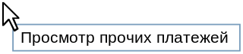 над ячейкой «Прочие платежи» программа должна открыть форму «Просмотр прочих платежей» п.2.8.7.
- Проверка данных на ввод:
- Отсутствует.
- Дополнительные режимы просмотра данных:
- При включении чек-бокса п.14 «скрыть данные по договору» на форме в п.13 должны перестать отображаться следующие колонки п.13:
    - «Срок действия»
    - «Здание»
    - «Этаж»
    - «№ секции»
    - «Площадь м²»
    - «Стоимость 1м²»
При выключении чек-бокса п.14 скрыты колонки должны отобразится в позиции, изображенной на рис.4.
- Событийная модель работы формы:
- Нажатие на кнопку «Выход» п.1 программа должна закрыть текущую форму. Если на форме имеются несохраненные данные, то программа должна выдать пользователю сообщение:

По умолчанию фокус ввода должен быть установлен на кнопке «Нет».
    - При нажатии на кнопку «Да» программа должна закрыть форму с запросом, закрыть текущую форму и передать управление в вызывающую форму. Сохранения введенных данных не будет произведено.
    - При нажатии на кнопку «Нет» программа должна закрыть форму с запросом и передать управление в вызывающую форму. Выхода из формы не происходит.
- При нажатии на кнопку «Сохранить» п.2 (если на форме производится редактирование плана) программа должна произвести проверку наличия плана-отчета на сохраняемые период (п.7) и объект (п.8). Проверка должна происходить со следующими полями:
п.7 – [Аrenda].[j_tPlanReport].[PeriodMonthPlan]
п.8 – [Аrenda].[j_tPlanReport].[id_ObjectLease]
Если в БД есть дубликат данных за период/объект, то программа должна вывести пользователю сообщение:
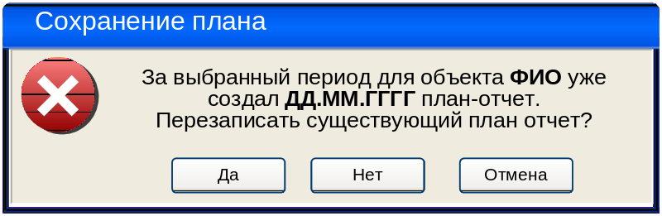
Где:
- ФИО – это ФИО сотрудника, который сохранил план-отчет в БД. [Аrenda].[j_tPlanReport].[id_Editor] – [dbo].[ListUsers].[id] - [dbo].[ListUsers].[FIO]
- ДД.ММ.ГГГГ – дата сохранения плана в БД [Аrenda].[j_tPlanReport].[DateEdit]
После нажатия на кнопку «Да» программа должна закрыть форму с сообщением, произвести обновление данных в БД согласно приведенной таблице ниже и вернуть управление в вызывающую форму.
После нажатия на кнопку «Нет» программа должна закрыть форму с сообщением, очистить таблицу п.13 и вернуть управление в вызывающую форму.
После нажатия на кнопку «Отмена» программа должна закрыть форму с сообщением, оставить данные в таблице п.13 без изменений и вернуть управление в вызывающую форму..
Если в БД нет дубликата данных за период/объект, то программа должна сохранить данные согласно приведенной ниже таблице:
Запись в [Аrenda].[j_tPlanReport] – журнал заголовков план-отчетов
№ | Элемент на форме | Приемник данных в БД
1 | п.7 | [Аrenda].[j_tPlanReport].[PeriodMonthPlan]
2 | п.8 | [Аrenda].[j_tPlanReport].[id_ObjectLease]
3 | 0 | [Аrenda].[j_tPlanReport].[isСonfirmed]
4 | null | [Аrenda].[j_tPlanReport].[id_Сonfirmed]
5 | null | [Аrenda].[j_tPlanReport].[DateСonfirmed]
6 | [dbo].[ListUsers].[id] из авторизации | [Аrenda].[j_tPlanReport].[id_Editor]
7 | Дата и время сохранения отредактированной записи. | [Аrenda].[j_tPlanReport].[DateEdit]
Запись в [Аrenda].[j_PlanReport] – журнал содержания план-отчетов
8 | [Аrenda].[j_tPlanReport].[id] | [Аrenda].[j_PlanReport].[id_tPlanReport]
9 | id договора (id_Agreements) для которого был произведен расчет | [Аrenda].[j_PlanReport].[id_Agreements]
10 | Ячейка колонки «Сумма по договору» п.13 | [Аrenda].[j_PlanReport].[SummaContract]
11 | Ячейка колонки «Скидка» п.13 | [Аrenda].[j_PlanReport].[Discount]
12 | Ячейка колонки «Обеспечительный платеж» п.13 | [Аrenda].[j_PlanReport].[SecurityPayment]
13 | Ячейка колонки «План на конец» п.13 | [Аrenda].[j_PlanReport].[EndPlan]
14 | Ячейка колонки «Пени» п.13 | [Аrenda].[j_PlanReport].[Penalty]
15 | Ячейка колонки «Прочие платежи» п.13 | [Аrenda].[j_PlanReport].[OtherPayments]
16 | Ячейка колонки «Всего к оплате» п.13 | [Аrenda].[j_PlanReport].[TotalPaid]
17 | Ячейка колонки «Внесено» п.13 | [Аrenda].[j_PlanReport].[Included]
18 | Ячейка колонки «Долг» п.13 | [Аrenda].[j_PlanReport].[Credit]
19 | Ячейка колонки «Переплата» п.13 | [Аrenda].[j_PlanReport].[OverPayment]
* - поля записывать при добавлении (создании) записи.
** - поля записывать при каждом редактировании записи.

После успешного сохранения программа должна выдать сообщение:

При нажатии на кнопку «ОК» программа должна закрыть форму сообщения, закрыть текущую форму и вернуть управление в вызывающую форму и обновить таблицу с данными п.15рис.2.
- При нажатии на кнопку «Печать» п.2 программа должна вывести отчет согласно п.2.8.5.3 п/п.8.d.
- При нажатии на кнопку «Подтвердить» п.3 программа должна выполнить подтверждение согласно п.2.8.5.3 п/п.8.с.
- При нажатии на кнопку «Рассчитать» п.9 (в режиме РКВ) программа должна произвести выборку договоров:
    - которые подтверждены [Arenda].[j_Agreements].[isConfirmed] = 1
    - которые попадают в выбранный срок действия ежемесячного плана [Arenda].[j_Agreements].[Start_Date] ≤ «Срок действия» п.13 ≤ [Arenda].[j_Agreements].[Stop_Date]
    - и имеют выбранный объект аренды в п.8 = [Arenda].[j_Agreements].[id_ObjectLease]
Для указанных договоров программа должна запустить расчет алгоритма п.2.8.8.2.
Перед расчетом программа должна произвести проверку наличия плана-отчета на сохраняемые период (п.7) и объект (п.8). Проверка должна происходить со следующими полями:
п.7 – [Аrenda].[j_tPlanReport].[PeriodMonthPlan]
п.8 – [Аrenda].[j_tPlanReport].[id_ObjectLease]
Если в БД есть дубликат данных за период/объект, то программа должна вывести пользователю сообщение:
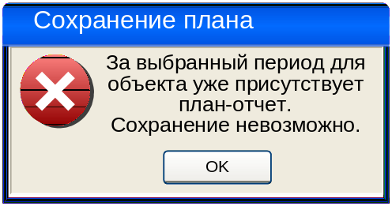
После нажатия на кнопку «OK» программа должна закрыть форму с сообщением и вернуть управление в вызывающую форму. Процесс расчета ежемесячного плана должен быть прерван.

Форма «Просмотр прочих платежей»

Форма предназначена для просмотра прочих платежей по договору и открывается из формы «План-отчеты» п.2.8.6 при выборе контекстного меню «Просмотр прочих платежей» над ячейкой в колонке «Прочие платежи».
Форма открывается как модальная форма, не содержащая кнопок закрыть, минимизировать, максимизировать и восстановить размер.
Из вызывающей формы в открываемую форму передается id договора выделенной записи в п.13 рис.4.
После открытия формы фокус ввода должен быть установлен на элементе п.6 рис.5.

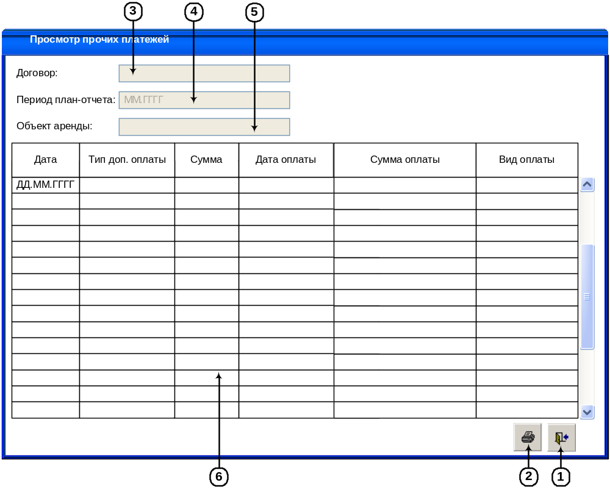
Рисунок 5. Форма "Просмотр прочих платежей"

Описание элементов интерфейса

№ | Тип | Редакт./ не редакт. | Ширина | Выравнивание | Назначение
1 | Кнопка «Выход» | - | - | - | Кнопка «Выход» предназначена для закрытия формы. Всплывающая подсказка «Выход».
2 | Кнопка «Печать» | - | - | - | Кнопка «Печать» предназначена для выгрузки данных с формы в Excel. Всплывающая подсказка «Печать».
3 | Текстовое поле «Договор» | Нет | 40 | По левому краю | Текстовое поле «Договор» предназначено для отображения номера договора и наименования арендатора, для которого отображаются данные на форме.
4 | Текстовое поле «Период план-отчета» | Нет | 40 | По левому краю | Текстовое поле «Период план-отчета» предназначено для отображения периода план-отчета, для которого отображаются данные на форме. Формат отображения «ММ.ГГГГ».
5 | Текстовое поле «Объект аренды» | Нет | 40 | По левому краю | Текстовое поле «Объект аренды» предназначено для отображения наименования объекта аренды договора, для которого отображаются данные на форме.
6 | Колонка «Дата» | Нет | 13 | По центру | Колонка «Дата» предназначена для отображения даты выставления доп. платежа. Формат отображения «ДД.ММ.ГГГГ»
6 | Колонка «Тип доп. оплаты» | Нет | 30 | По правому краю | Колонка «Тип доп. оплаты» предназначена для отображения наименования типа дополнительной оплаты.
6 | Колонка «Сумма» | Нет | 30 | По правому краю | Колонка «Сумма» предназначена для отображения суммы выставленной оплаты.
6 | Колонка «Дата оплаты» | Нет | 13 | По центру | Колонка «Дата оплаты» предназначена для отображения даты оплаты. Формат отображения «ДД.ММ.ГГГГ»
6 | Колонка «Сумма оплаты» | Нет | 30 | По правому краю | Колонка «Сумма оплаты» предназначена для отображения суммы оплаты.
6 | Колонка «Вид оплаты» | Нет | 30 | По левому краю | Колонка «Вид оплаты» предназначена для отображения вида оплаты – наличный или безналичный.

Описание функционала интерфейса
- Состояние формы при открытии:
Формат отображения «ДД.ММ.ГГГГ» При открытии форма заполняется данными согласно приведенной ниже таблице:
№ | Элемент на форме | Источник данных для элемента на форме
1 | п.3 | id_Agreements - [Аrenda].[j_PlanReport].[id_Agreements] -  [Arenda].[j_Agreements].[Agreement]  & “ “ &  id_Agreements - [Аrenda].[j_PlanReport].[id_Agreements] - [Arenda].[j_Agreements].[id] - [Arenda].[j_Agreements].[id_Tenant] – [Arenda].[s_Landlord_Tenant].[id]:  [Arenda].[s_Landlord_Tenant].[id_Type_Of_Organization] - [Arenda].[s_Type_of_Organization].[id] - [Arenda].[s_Type_of_Organization].[Abbreviation]  & “ “ &  [Arenda].[s_Landlord_Tenant].[cName]
2 | п.4 | id_Agreements - [Аrenda].[j_PlanReport].[id_Agreements] -  [Аrenda].[j_tPlanReport].[PeriodMonthPlan]
3 | п.5 | id_Agreements - [Аrenda].[j_PlanReport].[id_Agreements] -  [Аrenda].[j_tPlanReport].[id_ObjectLease] - [Arenda].[s_ObjectLease].[id] - [Arenda].[s_ObjectLease].[cName]
4 | «Дата» п.6 | id_Agreements - [Arenda].[j_Fines].[id_Agreements] - [Arenda].[j_Fines].[DateFines]
4.1 | «Тип доп. оплаты» п.6 | id_Agreements - [Arenda].[j_Fines].[id_Agreements] - [Arenda].[j_Fines].[id_АddPayment] - [Arenda].[s_AddPayment].[cName]
5 | «Сумма» п.6 | id_Agreements - [Arenda].[j_Fines].[id_Agreements] - [Arenda].[j_Fines].[Summa]
6 | «Дата оплаты» п.6 | id_Agreements - [Arenda].[j_PaymentContract].[id_Agreements] - [Arenda].[j_PaymentContract].[Date]*
7 | «Сумма оплаты» п.6 | id_Agreements - [Arenda].[j_PaymentContract].[id_Agreements] - [Arenda].[j_PaymentContract].[Summa]*
8 | «Вид оплаты» п.6 | id_Agreements - [Arenda].[j_PaymentContract].[id_Agreements] - [Arenda].[j_PaymentContract].[isCash]*  - 0 – «безнал.»  - 1 – «нал.»
* - выводимые данные должны быть связаны по условию [Arenda].[j_Fines].[id] = [Arenda].[j_PaymentContract].[id_Fines]
Если имеются несколько оплат с одинаковым [Arenda].[j_Fines].[id], то при выводе на форму и программа должна группировать (объединять) данные следующих колонок:
- «Дата» п.6
- «Тип доп. оплаты» п.6
- «Сумма»
- Условия доступности элементов формы:
- Блокирование элементов на форме производится согласно приведенной ниже таблице:
№ | Элемент на форме | Условия доступности
№ | Элемент на форме | Доступен для использования | НЕ доступен для использования
1 | п.2 | На форме в п.6 отображаются записи. | На форме в п.6 нет записей.
- Сортировка данных на форме реализуется следующим образом:
- Сортировка выполняется при щелчке по заголовку таблицы по возрастанию или убыванию.
- Сортировка по умолчанию должна производиться по колонке «Дата» в п.6 по возрастанию.
- Поиск по данным производится следующим образом:
- Отсутствует.
- Открытие дополнительных форм:
  - Отсутствует.
- Проверка данных на ввод:
- Отсутствует.
- Дополнительные режимы просмотра данных:
- Отсутствуют.
- Событийная модель работы формы:
- Нажатие на кнопку «Выход» п.1 программа должна закрыть форму и передать управление в вызывающую форму.
- При нажатии на кнопку «Печать» п.2 программа должна запустить Excel и произвести выгрузку данных с формы с учетом:
- сортировки по колонкам в п.6;
Внешний вид отчета представлен ниже

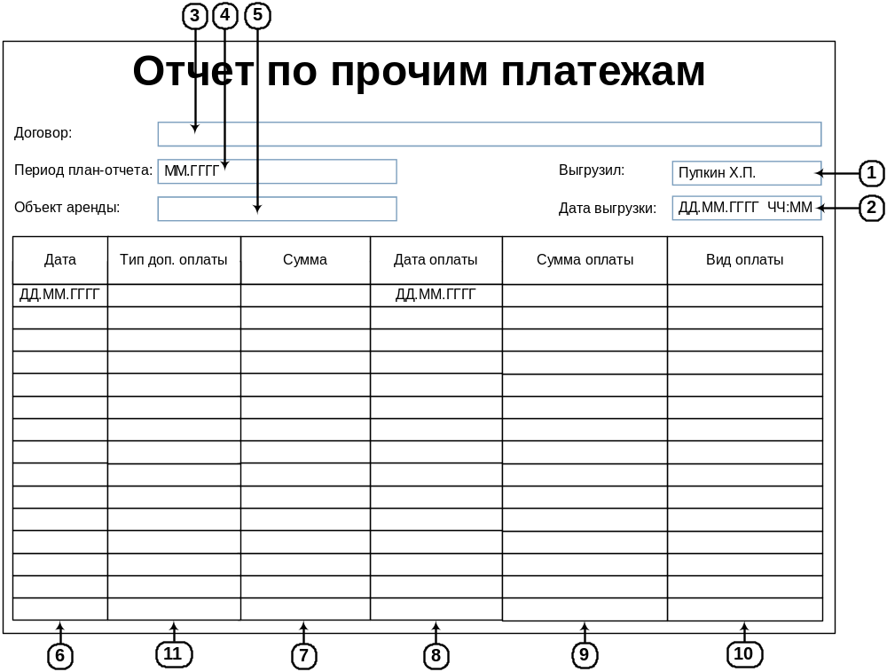

Отчет должен учитывать и выполнять все требования, описанные в п.2.8.1.1 «Требования ко всем отчетам, выгружаемым в Excel из программы».
№ | Элемент в отчете | Выравнивание | Соответствие источнику данных на форме
1 | п.1 | гор: по левому  верт: по центру | ФИО сотрудника, выгрузившего отчет в Excel. Данные из авторизации [dbo].[ListUsers].[id] -> [dbo].[ListUsers].[FIO]
2 | п.2 | гор: по левому  верт: по центру | Дата и время выгрузки отчета в Excel.
3 | п.3 | гор: по левому  верт: по центру | п.3 рис.5
4 | п.4 | гор: по левому  верт: по центру | п.4 рис.5
5 | п.5 | гор: по центру  верт: по центру | п.5 рис.5
6 | п.п.6-11 | гор: по левому  верт: по центру | Одноименные значения колонок из п.6 рис.5.
Примечание: в колонке текущей таблицы «Выравнивание» приведены значения выравнивания по горизонтали (в таблице «гор:») и по вертикали (в таблице «верт:»). Значения, которые приведены сокращены в написании и указывают расположение данных в ячейке аналогично форматированию в Excel.
Если имеются несколько оплат с одинаковым [Arenda].[j_Fines].[id], то при выводе на форму и программа должна группировать (объединять) данные следующих колонок:
- «Дата» п.6
- «Тип доп. оплаты» п.6
- «Сумма»

Если при формировании данных для отчета отсутствуют данные, то программа должна вывести пользователю сообщение:

После нажатия на кнопку «OK» программа должна закрыть форму с сообщением, прервать выгрузку в Excel (не запускать Excel) и вернуть управление в вызывающую форму.

Алгоритмы

Алгоритм расчета суммы оплаты за месяц с учетом скидки – для ежемесячного плана

Алгоритм расчета суммы оплаты за месяц с учетом скидки
(документ http://192.168.5.178/svn/Programs/Аренда(Arenda)/branches/2717_ТЗ/2717. Аренда. Таблица съездов. Журнал начисления пени. Список должников.ТЗ.doc п.2.8.5.3.п/п.9.b)
Входящие данные:
- Дата начала расчета скидки DT_{start}
- Дата окончания расчета скидки DT_{stop};
  - Примечание: если DT_{start} совпадает с началом месяца и DT_{stop} совпадает с концом месяца, то по тексту идет ссылка на период расчета как на месяц расчета М.
- id договора id_Agreements;
Исходящие данные:
- Сумма оплаты за месяц расчета SumM
Для расчета значения колонки «План» п.15 рис.2 (п.2.8.4)
Входящие данные:
- Дата начала расчета скидки DT_{start} = первая дата месяца из п.7 рис.2
- Дата окончания расчета скидки DT_{stop} = последняя дата месяца из п.7 рис.2
- id договора id_Agreements = id_Agreements из п.15 рис.2.
Исходящие данные:
- Сумма оплаты за месяц расчета SumM => колонка «План» п.15 рис.2 для соответствующего договора.

Алгоритм расчета суммы оплаты за месяц с учетом скидки – для плана-отчетов

Алгоритм расчета суммы оплаты за месяц с учетом скидки
(документ http://192.168.5.178/svn/Programs/Аренда(Arenda)/branches/2717_ТЗ/2717. Аренда. Таблица съездов. Журнал начисления пени. Список должников.ТЗ.doc п.2.8.5.3.п/п.9.b)
Входящие данные:
- Дата начала расчета скидки DT_{start}
- Дата окончания расчета скидки DT_{stop};
  - Примечание: если DT_{start} совпадает с началом месяца и DT_{stop} совпадает с концом месяца, то по тексту идет ссылка на период расчета как на месяц расчета М.
- id договора id_Agreements;
Исходящие данные:
- Сумма оплаты за месяц расчета SumM
Для расчета значения колонки «План на конец» п.13 рис.4 (п.2.8.6)
Входящие данные:
- Дата начала расчета скидки DT_{start} = первая дата месяца из п.7 рис.4
- Дата окончания расчета скидки DT_{stop} = последняя дата месяца из п.7 рис.4
- id договора id_Agreements = id_Agreements из п.13 рис.4
Исходящие данные:
- Сумма оплаты за месяц расчета SumM => колонка «План на конец» п.13 рис.4 для соответствующего договора.

Дополнительные требования
Отсутствуют.

(код ТЗ _____________)
СОСТАВИЛИ
Наименование департамента, отдела | Должность исполнителя | Фамилия, имя, отчество | Подпись | Дата

СОГЛАСОВАНО
Наименование департамента, отдела | Должность исполнителя | Фамилия, имя, отчество | Подпись | Дата

